Rapport
Af Jesper Graungaard Bertelsen, AU-ID: au689481
Indholdsfortegnelse
Rapport 1
Abstract 2
References 3
Todo 4
Spatial frequency: 4
Diffraction efficiency: 6
Krystaller 7
“” 16
“” 16
“” 16
“” 16
“” 16
“” 16
“” 16
“” 16
“” 16
Hvad jeg har fokus på 16
Response tid 16
Saturation intensity 17
Diffraction effiency 17
Til næste gang 17
Undersøgelse. 19
Eksempel fra en MIT snak 20
Hvad jeg har haft sluttet på: 21
Ide 23
Diffraction efficiency 23
Hvad jeg fik med fra 3Blue1Brown om ”How Holograms are possible” ( Transmission type holograms” 25
Krystal egenskaber 28
Fra hvor? 29
🧪 So, where can you actually get this info? 31
Begreber 32
Spatial direction / spatial frequency. 32
Stoichiometric 32
References 32
Referat af chatten: 33
📄 Summary from a Design Study Perspective 33
🔍 Design Challenge 34
⚙️ Experimental Setup 34
📈 Key Findings 34
🧪 Implications for Design Studies 34
🔗 Reference 35
Chattens forslag til hvordan jeg skal blive klogere 36
🔬 How are photorefractive crystals used in the article? 36
📉 Is the crystal the bottleneck in this system? 36
🧪 How can you gain more knowledge about what makes a “fast” crystal? 37
✅ Summary 37
Chatten giver retning til hvor jeg skal søge efter viden 38
🔑 Main Crystal Properties to Consider 38
🧪 Properties You Can Likely Get Information About: 39
Chatten giver sammenligning af krystaller: 40
🔍 Insights for High-Speed Holographic Data Storage 40
🧪 Considerations for Material Selection 40
Chatten om parameter til simulationsmuligheder 41
🔹 1. Diffraction efficiency 41
🔹 2. Grating spacing and Bragg selectivity 41
🔹 3. Photorefractive gain coefficient (Γ) 41
🧠 Quick idea: 41
Chatten om forholdet mellem refraktions index modulation og diffraction efficiency 43

Abstract
By Jesper Graungaard Bertelsen
It’s 2025 and today we use photonics in collaboration with electronics. It sets the speeds in terms of the slowest part, electronics, but also requires power when transferring between the two.
Increasingly more data is being used but we’re about to reach the limit of maximization with electronics. Transferring over to using photonics from end to end, it might have the potential to decrease energy consumption, fastening the speeds while also being able to work in parallel due to multiplexing of light. But when searching for photonic storage online, nothing really comes to scope. Holographic storage seems to be the possibility for photonic storage, and it has been worked on in the last couple of decades, and it’s becoming better and better. Using crystals to store interference patterns one can write, read and erase contents of the crystal. For my design study I will try to discover, what a crystal suitable for high-speed holographic data storage is and then find out if any other crystals typically not used could be suitable candidates as well.
I will be taking the article “Matching for realizing high-speed reading in holographic data storage system” as reference, and I’ll be testing crystal properties using softwares such as Emode photonics.

References
Matching for realizing high-speed reading in holographic data storage system ( 2024 ), Jing Xu, Yongkun Lin, Linli Zhong, Yuping Ke, Chen He, Sheng Lin, Dakui Lin, Xiao Lin and Xiaodi Tan,
https://opg.optica.org/oe/fulltext.cfm?uri=oe-32-26-46259&id=565113
Similar tests made previously: A precision tester for studies of holographic optical storage materials and recording physics ( 1996 ), M.-P. Bernal, H. Coufal, R. K. Grygier, J. A. Hoffnagle, C. M. Jefferson, R. M. Macfarlane, R. M. Shelby, G. T. Sincerbox, P. Wimmer, and G. Wittmann
https://opg.optica.org/ao/abstract.cfm?uri=ao-35-14-2360&origin=search

Todo
- Beskrive opsætning. Hvilken bølgelængde har den, hvad er dens størrelse og mm.
- Ændre indeks modulation plot, så det er nemmere at sammenligne med den jeg fandt fra en artikel.
- Response tid? Måle hvor langt tid det at skrive information i krystallen tager, vha. et tids afhængigt study i comsol.
- Inddrage transparency range. Kan markeds dominerende lasere bruges?
- Tilgængelighed. Hvad koster det, er der meget af det mm. √
- Kan det bruges som integrated circuit?
- Termisk stabilitet? Minusgrader? 40 + grader?

Røde tråd.
- Stigende AI og antal beregninger generelt.
- Fotonik siges at have nyttige egenskaber til større hastigheder og ellers energi optimering.
- Hvorfor beregner vi ikke kun med fotonik?
- Hvad er Holografisk opbevaring?
- Artikel.
- Hvad kan jeg ændre og designe for?
- Sammenligning
- Konklusion

Sammenligning af krystaller:
- Krystal egenskaber
- Omverdens forhold
- Brug af kogelniks formel?
Chattens anbefalinger til hvad jeg kunne sammenligne krystallerne med:
Your upcoming questions can dive into:
- Photorefractive properties and index modulation capabilities
- Optical transparency and absorption at writing/reading wavelengths
- Crystal symmetry and electro-optic coefficients
- Carrier mobility and diffusion
- Practical fabrication and integration with existing systems
- Thermal stability and response times

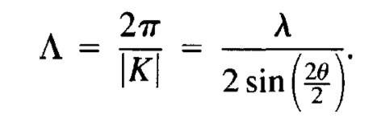

Spatial frequency:
Goodman
https://www.hlevkin.com/hlevkin/90MathPhysBioBooks/Physics/Physics/Mix/Introduction%20to%20Fourier%20Optics.pdf
9.6.2 - Transmission and Reflection holograms
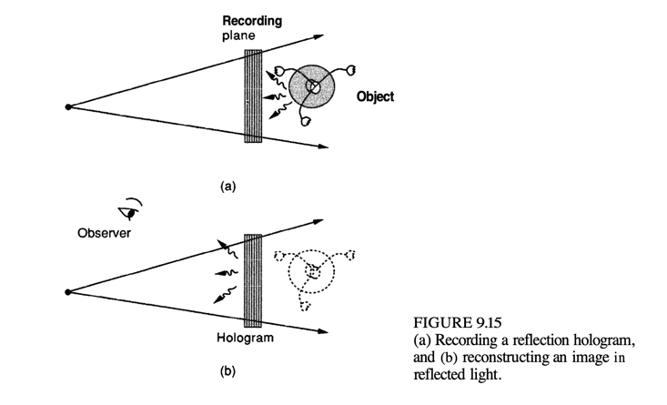
Setup:
Af hvad jeg forstår på det, så beskriver han hvordan lyset reflekteres af objektet og interferere med lyset inden, at det rammer mediet. Det skulle være grunden til hvorfor der intet n er i længden af K, for husk:
$$\vec{K}=\vec{k_{r}}-\vec{k_{o}}=\left|k\right|·\sin\left(ϕ\right), k=\frac{2π}{λ}$$
Så hvis
$$\left|\vec{K}\right|=\left|\vec{k_{r}}-\vec{k_{o}}\right|$$
$$\left|\vec{K}\right|=\left|k·\vec{r}-k·\vec{o}\right|$$
Skulle medføre
$$\left|\vec{K}\right|=\sqrt{k^{2}+k^{2}-2k^{2}\cos\left(θ\right)}$$
$$\left|\vec{K}\right|=\sqrt{2k^{2}\left(1-\cos\left(θ\right)\right)}=\sqrt{2·2k^{2}\frac{\left(1-\cos\left(θ\right)\right)}{2}}$$
$\left|\vec{K}\right|=\sqrt{4k^{2}\sin\left(\frac{θ}{2}\right)}=2k\sin\left(\frac{θ}{2}\right)$
$\left|\vec{K}\right|=2·\frac{2π}{λ}·\sin\left(\frac{θ}{2}\right)$
$λ_{n}=\frac{λ_{vacuum}}{n}$
$\left|\vec{K}\right|=\frac{4π}{λ_{n}}·\sin\left(\frac{θ}{2}\right)=\frac{4πn}{λ_{vacuum}}·\sin\left(\frac{θ}{2}\right)$
$Λ=\frac{2π}{\left|\vec{K}\right|}=\frac{2π}{\frac{4πn}{λ_{vacuum}}·\sin\left(\frac{θ}{2}\right)}$
$Λ=\frac{λ_{vacuum}}{2n·\sin\left(\frac{θ}{2}\right)}$
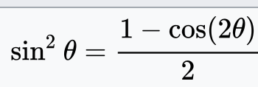
Skulle være sådan at den er blevet afledt. Med hans setup og hans udledning tror jeg da, at han beskriver, at interferensen lavet i vacuum, n = 1.
For givet setup, men med interferensen inde i mediet, vil jeg da sige, at interferensmønstret er lavet med:
$$Λ\left(n;θ\right)≔\frac{λ}{2·n·\sin\left(\frac{θ}{2}\right)}$$
9.6.3 - Holographic stereograms, Figure 9.17
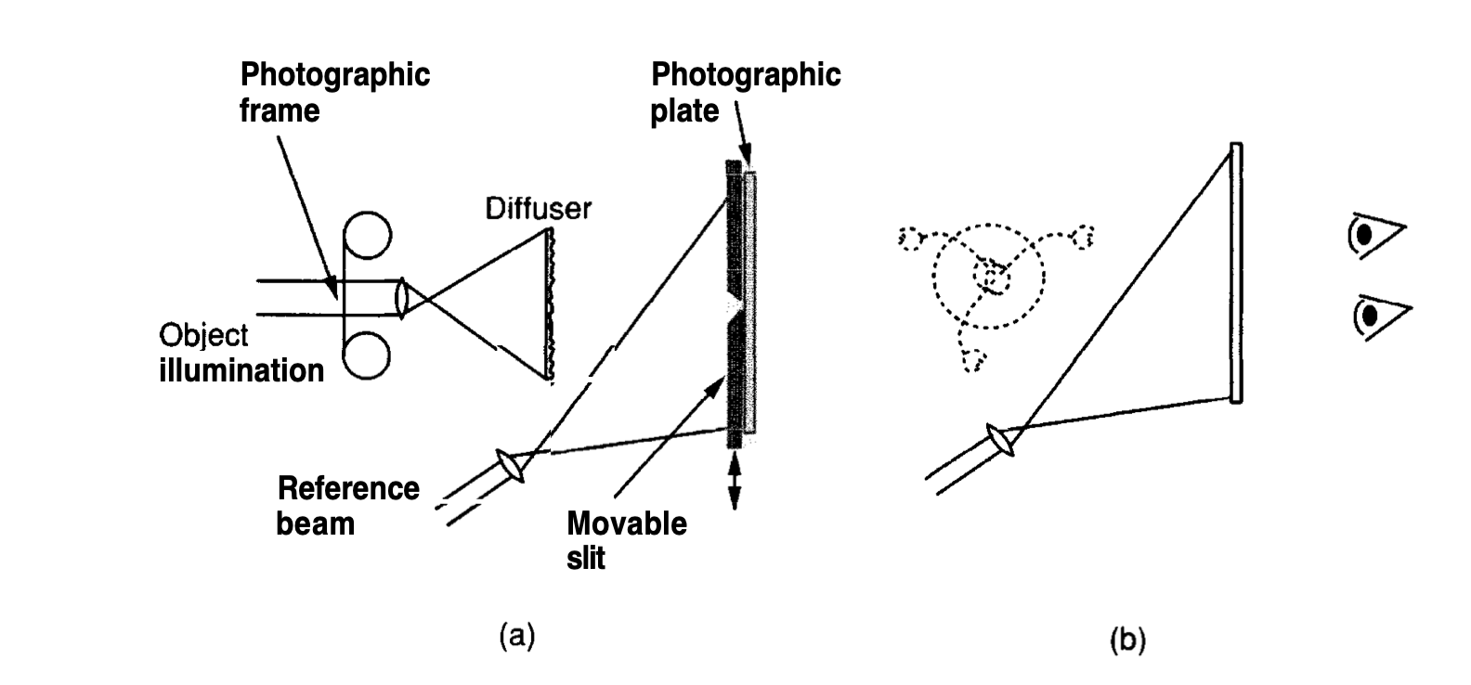

Diffraction efficiency:
$η=\tan^{2}\left(\frac{π∆nd}{λ·\cos\left(θ_{0}\right)}\right)$
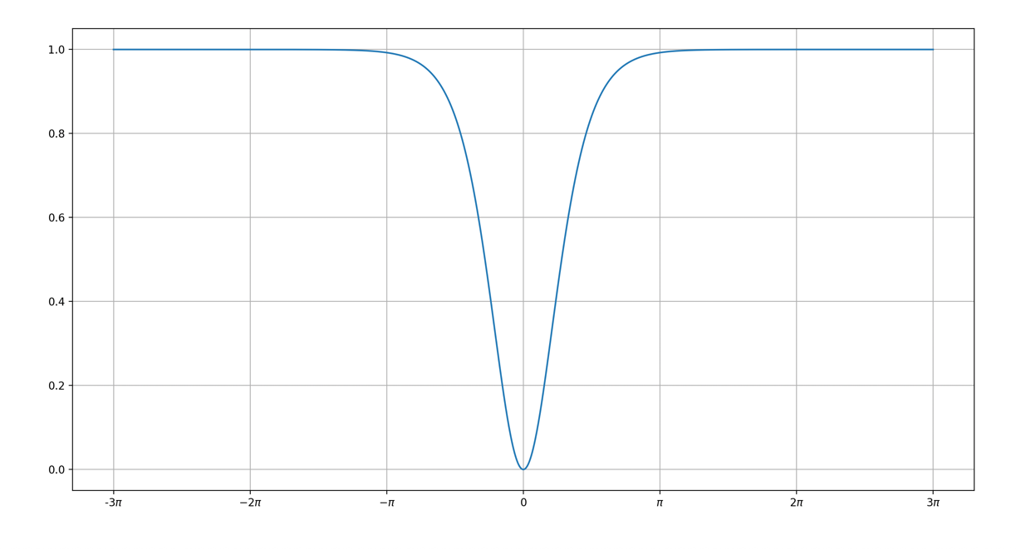
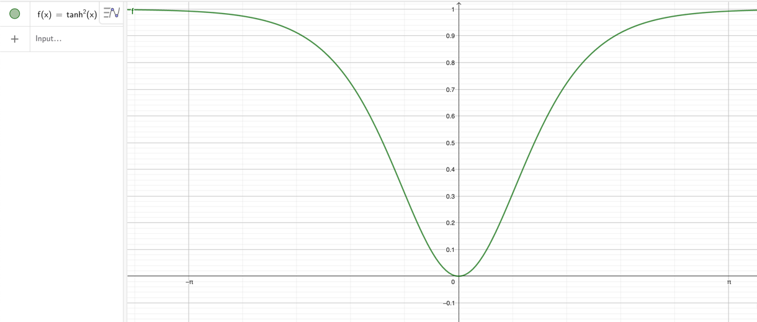

Krystaller
LiNbO3 mod Silicium.
$LiNbO_{3}$ :
Transparency range: 420nm - 5200nm
Brydningsindeks: $n_{ordinary}=2,3007, n_{extraordinary}=2,2116$
$Λ_{o}=\left(Λ_{o0}, Λ_{o1}\right)=\left(\frac{420nm}{2·2,3·\sin\left(\frac{2θ}{2}\right)}, \frac{5200nm}{2·2,3·\sin\left(\frac{2θ}{2}\right)}\right)=\left(\frac{\frac{420nm}{4,6}}{\sin\left(\frac{2θ}{2}\right)}, \frac{\frac{5200nm}{4,6}}{\sin\left(\frac{2θ}{2}\right)}\right)$
$Λ_{e}=\left(Λ_{e0}, Λ_{e1}\right)=\left(\frac{420nm}{2·2,2116·\sin\left(\frac{2θ}{2}\right)}, \frac{5200nm}{2·2,2116·\sin\left(\frac{2θ}{2}\right)}\right)=\left(\frac{\frac{420nm}{4,423}}{\sin\left(\frac{2θ}{2}\right)}, \frac{\frac{5200nm}{4,423}}{\sin\left(\frac{2θ}{2}\right)}\right)$
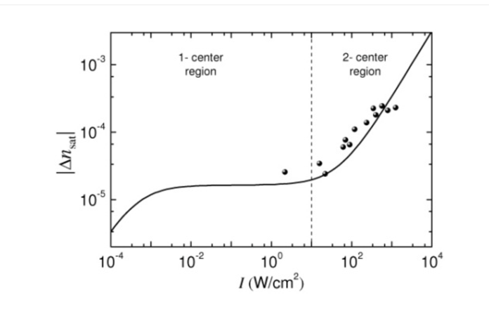
Den mindste afstand mellem frynser findes for 420nm.
$Λ_{min}=min\left(Λ_{o0},Λ_{e0}\right)=min\left(\frac{\frac{420nm}{4,6}}{\sin\left(\frac{2θ}{2}\right)}, \frac{\frac{420nm}{4,423}}{\sin\left(\frac{2θ}{2}\right)}\right)$
Den ordinære
$Λ_{min}=Λ_{o0}=\frac{\frac{420nm}{4,6}}{\sin\left(\frac{2θ}{2}\right)}$

Brydningsindeks ændring ∆n:
$$∆n_{sat}=-\frac{1}{2}n^{3}r_{33}E_{sat}$$

“Where $r_{33}$ is the appropriate Pockels coefficient. Note that, as it is well known, the photorefractive index change for $LiNbO_{3}$ is negative.”
https://en.wikipedia.org/wiki/Lithium_niobate
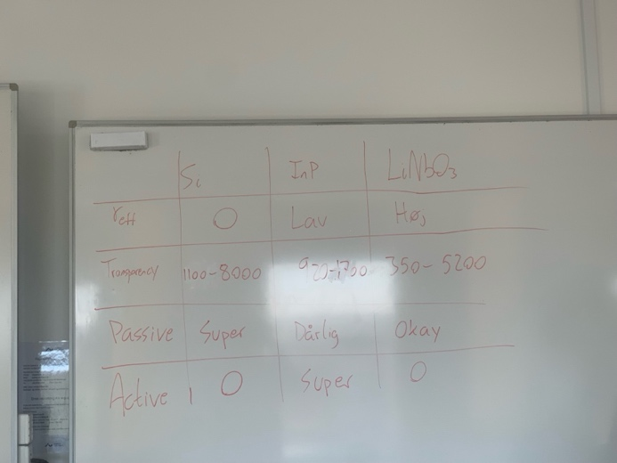
https://www.lasercomponents.com/fileadmin/user_upload/home/Datasheets/diverse-laser-optics/laser-rods-crystals/linbo3.pdf
index modulation
https://opg.optica.org/oe/fulltext.cfm?uri=oe-18-20-20852&id=205783
Tilgængelighed:
Li - “20 mg lithium per kg of Earth's crust”
Li - (20 * 10^(-3) * 10^(-3)) * 100 = 0,002%
Nb - 0,002% af jordens skorpe.
O - 46,1% af jordens skorpe.
https://en.wikipedia.org/wiki/Abundance_of_elements_in_Earth%27s_crust
Si:
Transparency range: 1,1um - 8um
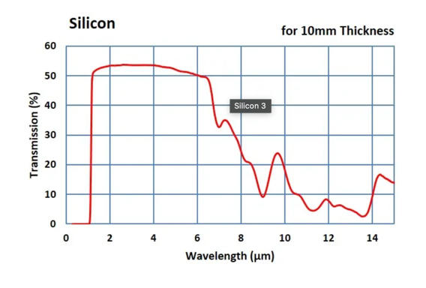
Brydningsindeks : 3,5 - 3,4184
$Λ=\left(Λ_{0}, Λ_{1}\right)=\left(\frac{1,1um}{2·3,5·\sin\left(\frac{2θ}{2}\right)}, \frac{8um}{2·3,4184·\sin\left(\frac{2θ}{2}\right)}\right)$
$Λ_{min}=\frac{1,1um}{2·3,5·\sin\left(\frac{2θ}{2}\right)}=\frac{\frac{1,1um}{7}}{\sin\left(\frac{2θ}{2}\right)}$
Tilgængelighed:
28% af jordens skorpe er silicium
https://en.wikipedia.org/wiki/Silicon, https://www.britannica.com/science/silicon
9,7 millioner ”metric tons” i global silicon produktion i 2024.
https://en.wikipedia.org/wiki/List_of_countries_by_silicon_production
https://www.statista.com/statistics/573585/global-silicon-production/

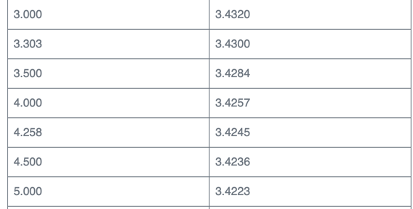
https://www.crystran.com/news/post/Understanding-Silicon:Types-and-Optical-Properties
https://wavelength-oe.com/silicon/

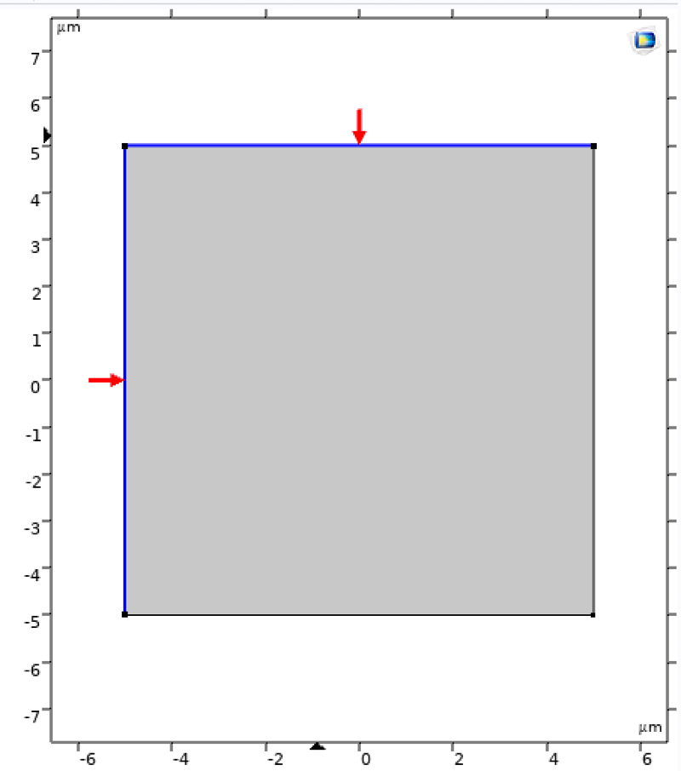
Setup for modulation koefficient:
SI:
$n_{0}=3,48$
$n_{2}=4,5·{10}^{-18}$
$λ=1550nm$
Kerr effekt:
$n=n_{0}+n_{2}I$
Booklet uge 3 for intensity, formel 3.14
$$J=\frac{n}{2μc}·{\left|\left|\vec{A}\right|\right|}^{2}$$
Antagelser :
Materialet er lineært og isotropic ( Fortæller noget om $μ$ og $ϵ$, at de er ens i alle retninger )
Uden tab.
Det er netop det jeg kan med silicon. Hvor Si ikke bliver brugt netop fordi den mangler de egenskaber.
Den er lineær √
Isotropisk skulle den også være √
Uden tab for en bølgelængde i 1550nm. Jeg har allerede beskrevet transparency range til at være ( 1100nm - 8000nm ) √
Og hvis jeg beregner det for hver del af meshen, så vil jeg få et kort over intensiteterne til de forskellige steder.
$n=n_{0}+n_{2}I$
$n=n_{0}+n_{2}\frac{n}{2μc}·{\left|\left|\vec{A}\right|\right|}^{2}$
$∆n=n-n_{0}=n_{2}\frac{n}{2μc}·{\left|\left|\vec{A}\right|\right|}^{2}$
$μ_{r_{si}}=\frac{μ_{si}}{μ_{0}}=0,999837, μ≈μ_{0}$
https://www.doubtnut.com/qna/648396098
$∆n=n-n_{0}=n_{2}\frac{n}{2μ_{0}c}·{\left|\left|\vec{A}\right|\right|}^{2}$
$ϵ_{0}=\frac{1}{μ_{0}c^{2}}, ϵ_{0}c=\frac{1}{μ_{0}c}$
$∆n=0,5·n_{2}n_{si}·ϵ_{0}·c{\left|\left|\vec{A}\right|\right|}^{2}$

Så jeg plotter for $∆n :I=\left[W, {10}^{3}W, {10}^{6}W, {10}^{8}W\right]$

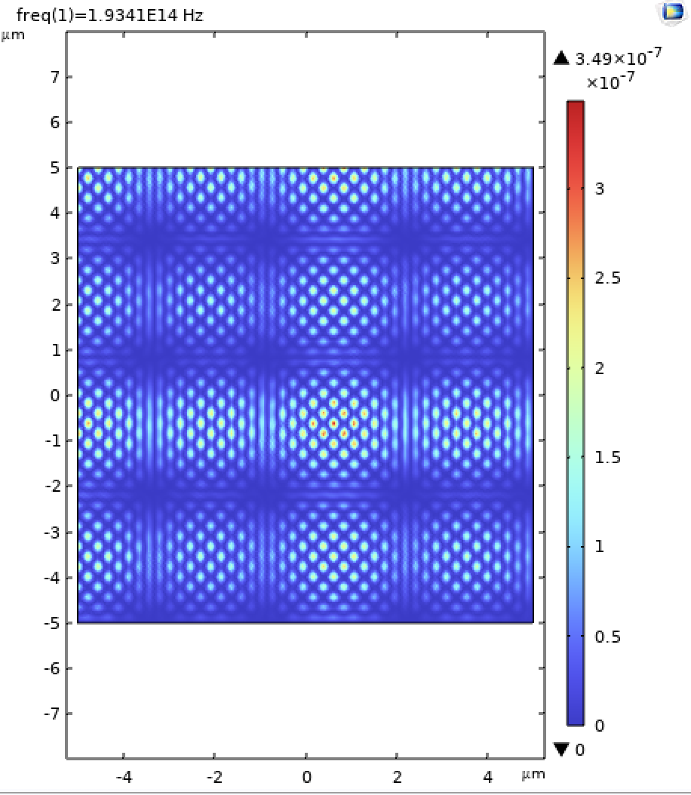
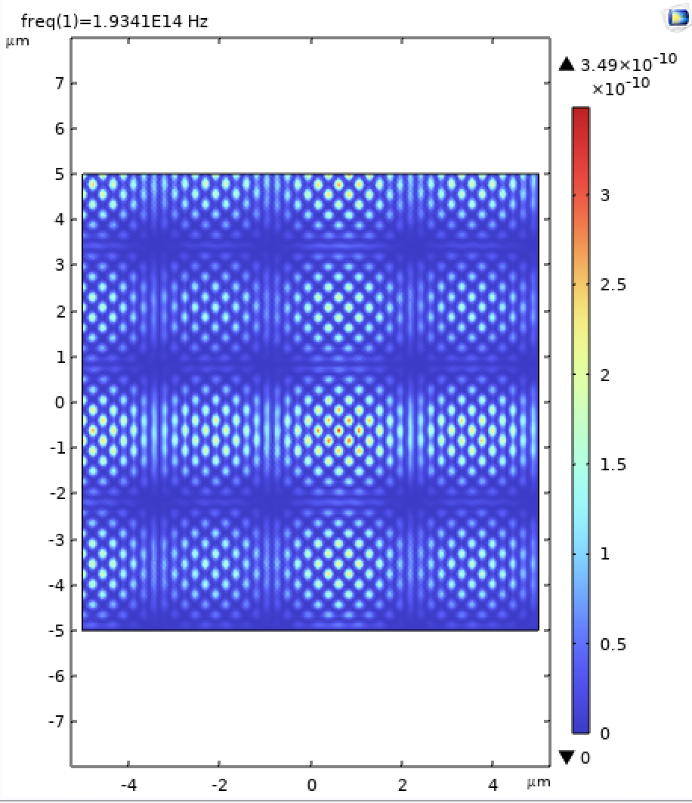
$∆n_{maks}=3,49·{10}^{-10}$ $∆n_{maks}=3,49·{10}^{-7}$
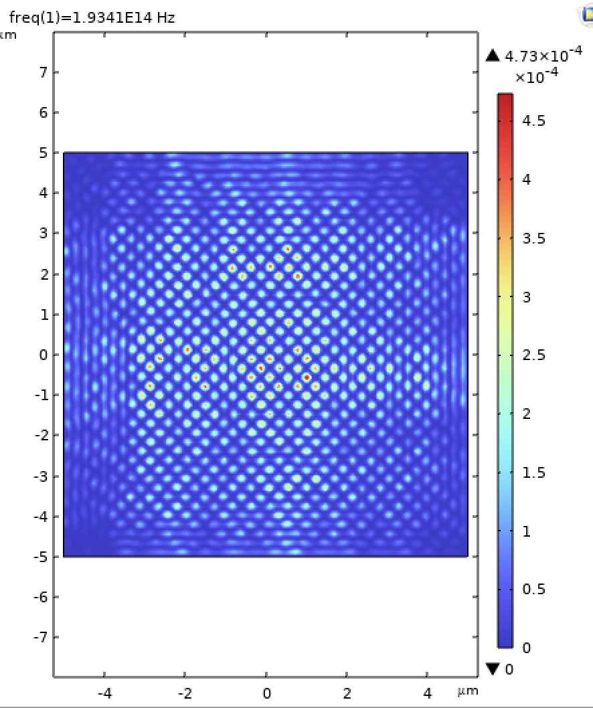
Blev ned til at sætte antallet af mesh ned, på grund af at beregningen aldrig konvergerede med så stor intensitet. Derfor ser de næste lidt anderledes ud.
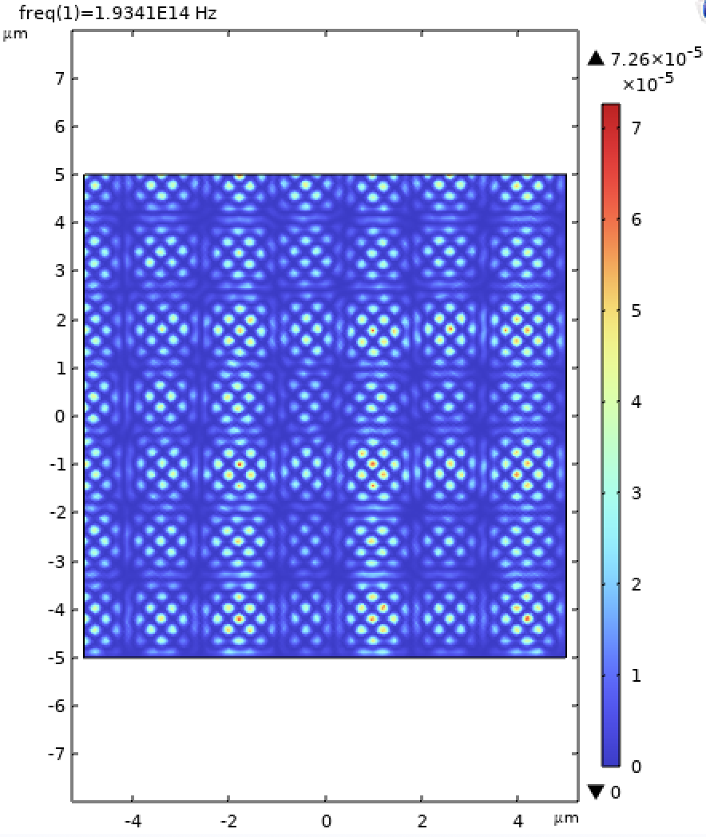
$∆n_{maks}≈7,26$ $∆n_{maks}≈4,73$
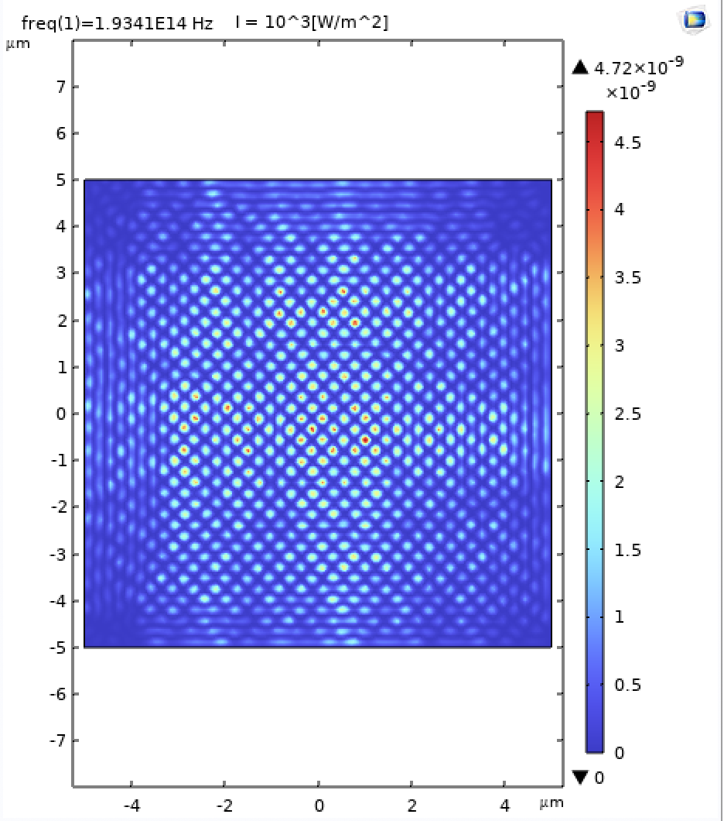
For alle i samme setup, maks mesh ( 0.230um ):
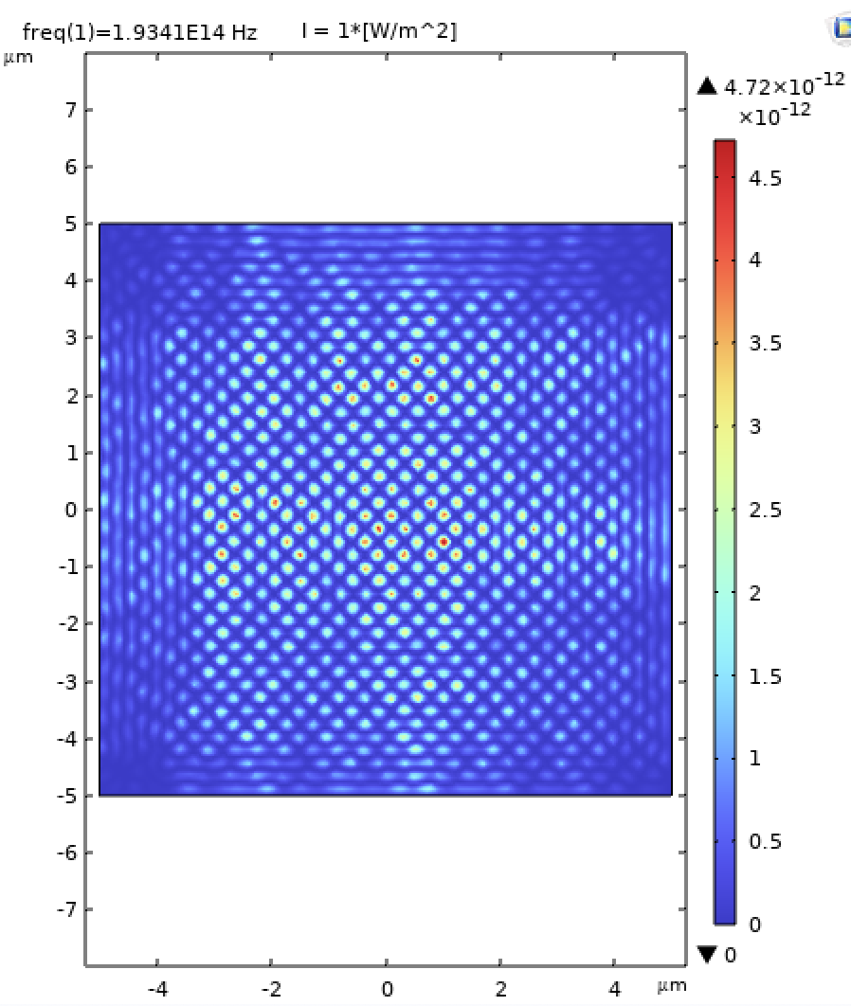
$∆n_{maks}=4,72·{10}^{-12}$ $∆n_{maks}=4,72·{10}^{-9}$
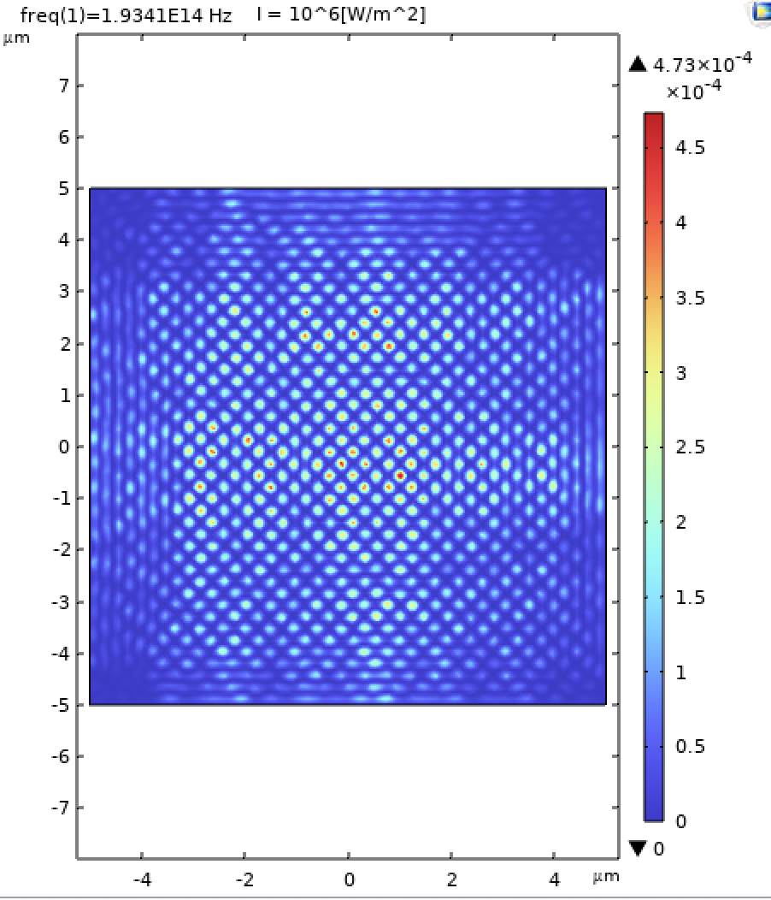
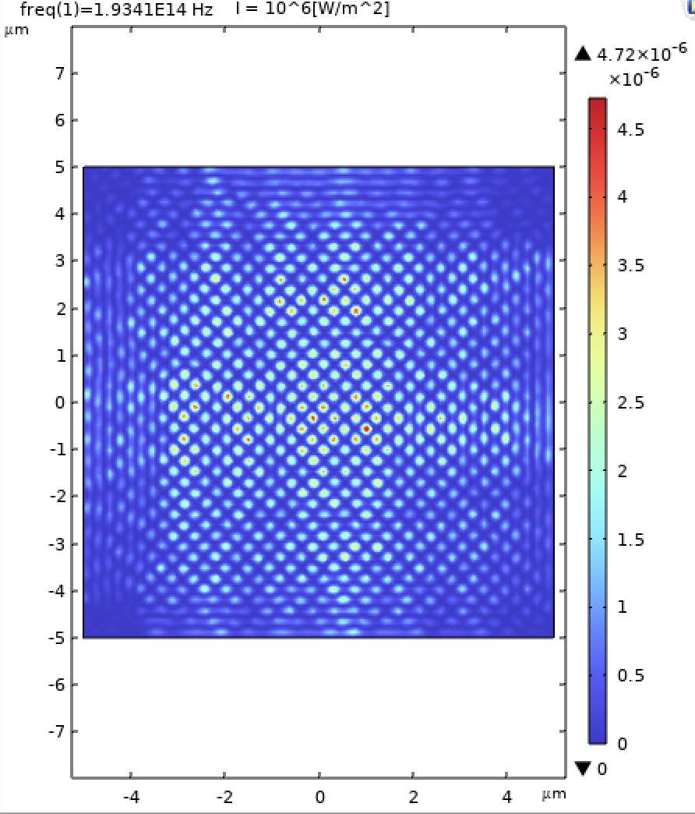
$∆n_{maks}=4,72·{10}^{-6}$ $∆n_{maks}=4,73·{10}^{-4}$
Det er forstået, så længe jeg holder antallet af beregninger fast, så er stykket proportionel med intensiteten.
På den måde så kan jeg få den bedst mulige beregning med mange meshes, og så bare sørge for at ordnen passer.
Setup, meshes maks størrelse $\left(\frac{λ}{20}=77,5nm\right)$
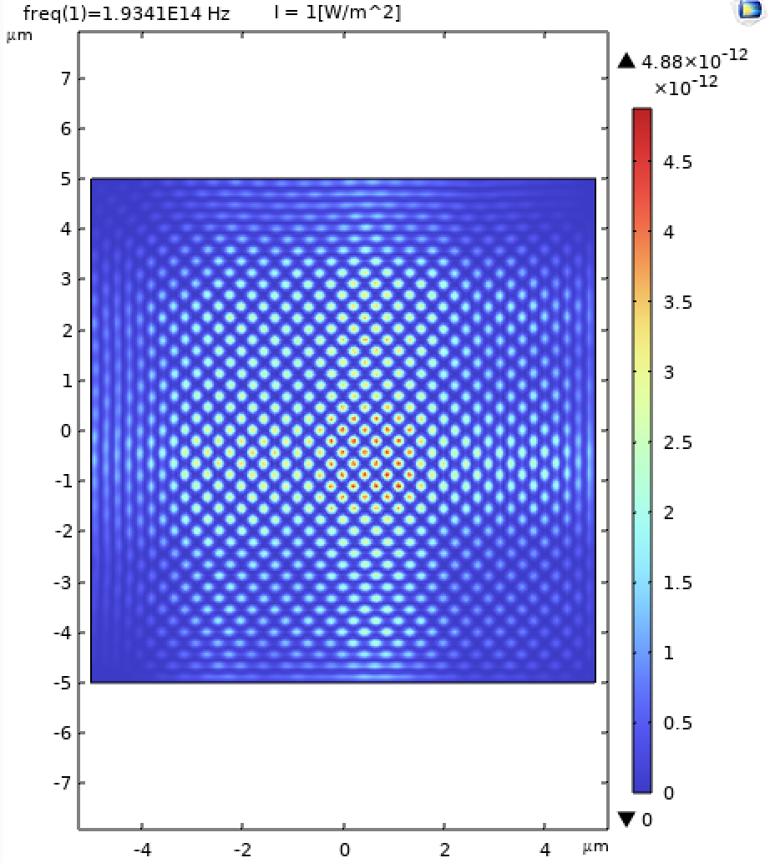
$∆n_{maks}=4,88·{10}^{-12}$
Setup, meshes maks størrelse $\left(\frac{λ}{40}=38,75nm\right)$
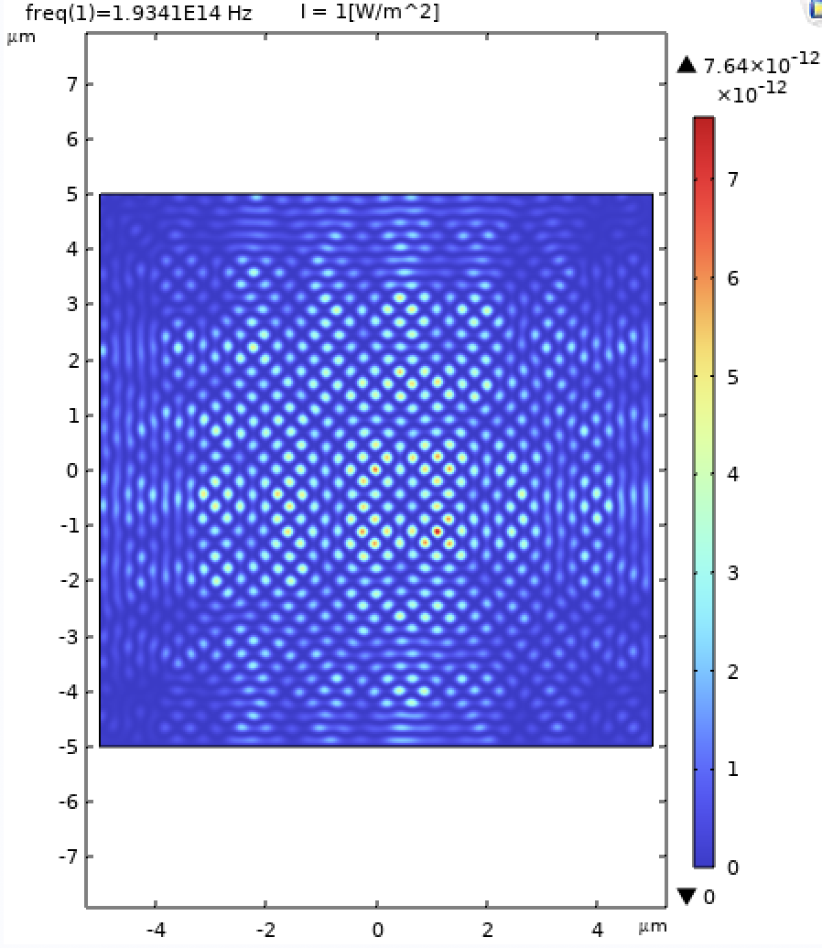
$∆n_{maks}=7,64·{10}^{-12}$

Setup, meshes maks størrelse $\left(\frac{λ}{80}=19,375nm\right)$. Det er det fineste jeg kommer, simulationer begynder at tage langt tid.
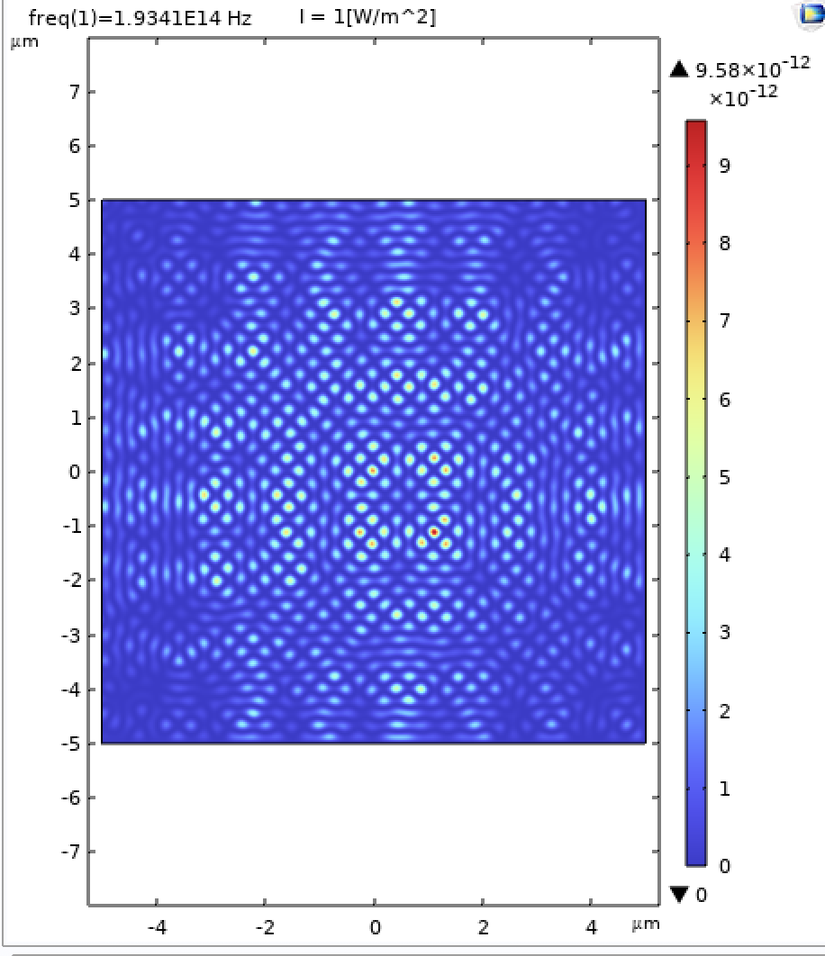
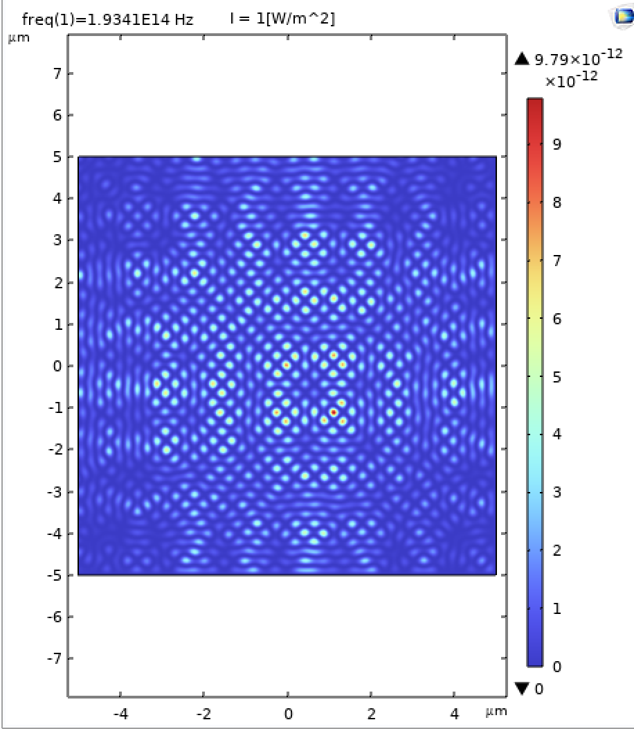
Setup, meshes maks størrelse $\left(\frac{λ}{160}=9,6875nm\right)$. Jeg løj, prøver lige en endelig en.
${\left(9,6875nm\right)}^{2}≈9,3848·{10}^{-17} m^{2}$
$${\left(1um\right)}^{2}={10}^{-12}$$${\left(9,6875nm\right)}^{2}=9,3848·{10}^{-5}{\left(um\right)}^{2}$
$\frac{25}{9,3848·{10}^{-5}}·\frac{{\left(um\right)}^{2} }{{\left(um\right)}^{2} }≈266388$ beregninger
${\left(19,375nm\right)}^{2}≈3,7539·{10}^{-16} m^{2}$
$\frac{25}{3,75·{10}^{-4}}≈6,66667·{10}^{4}$
Så omtrengt 4 gange så mange beregninger den her gang.
Det tog 22 min at beregne
Det ser ud som om at den konvergerer til at være
================
$∆n\left(W\right)=9,8·{10}^{-12}$
================
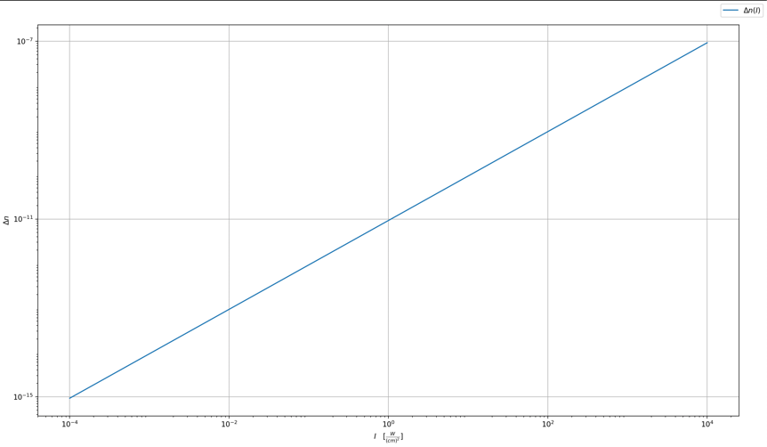
Og så har jeg at:
$∆n\left(I\right)=∆n\left(W\right)·\frac{I}{I_{0}}=9,8·{10}^{-12}·\frac{{10}^{6}W}{1W}$
$∆n\left(I\right)≔9,8·{10}^{-12}·\frac{I}{1W}$
$∆n\left({10}^{6}W\right)≈9,8·{10}^{-6}$

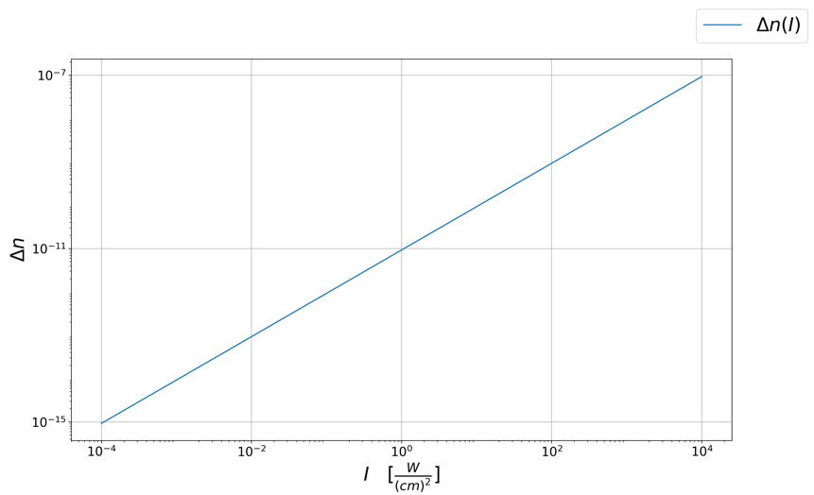

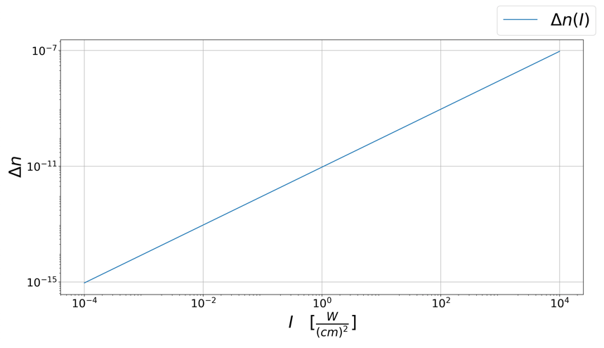

$\frac{λ}{80}=\frac{1550nm}{80}=19,375nm$
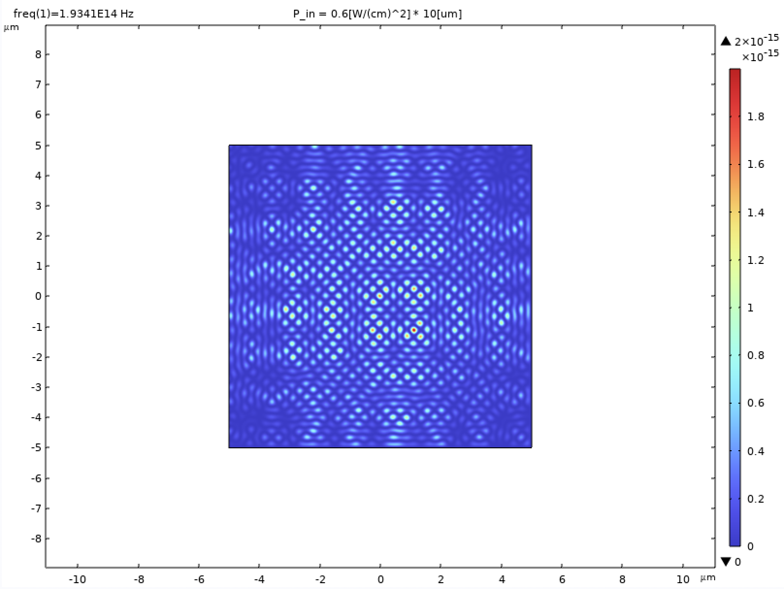

$$\frac{λ}{160}=\frac{1550nm}{160}=9,6875nm$$
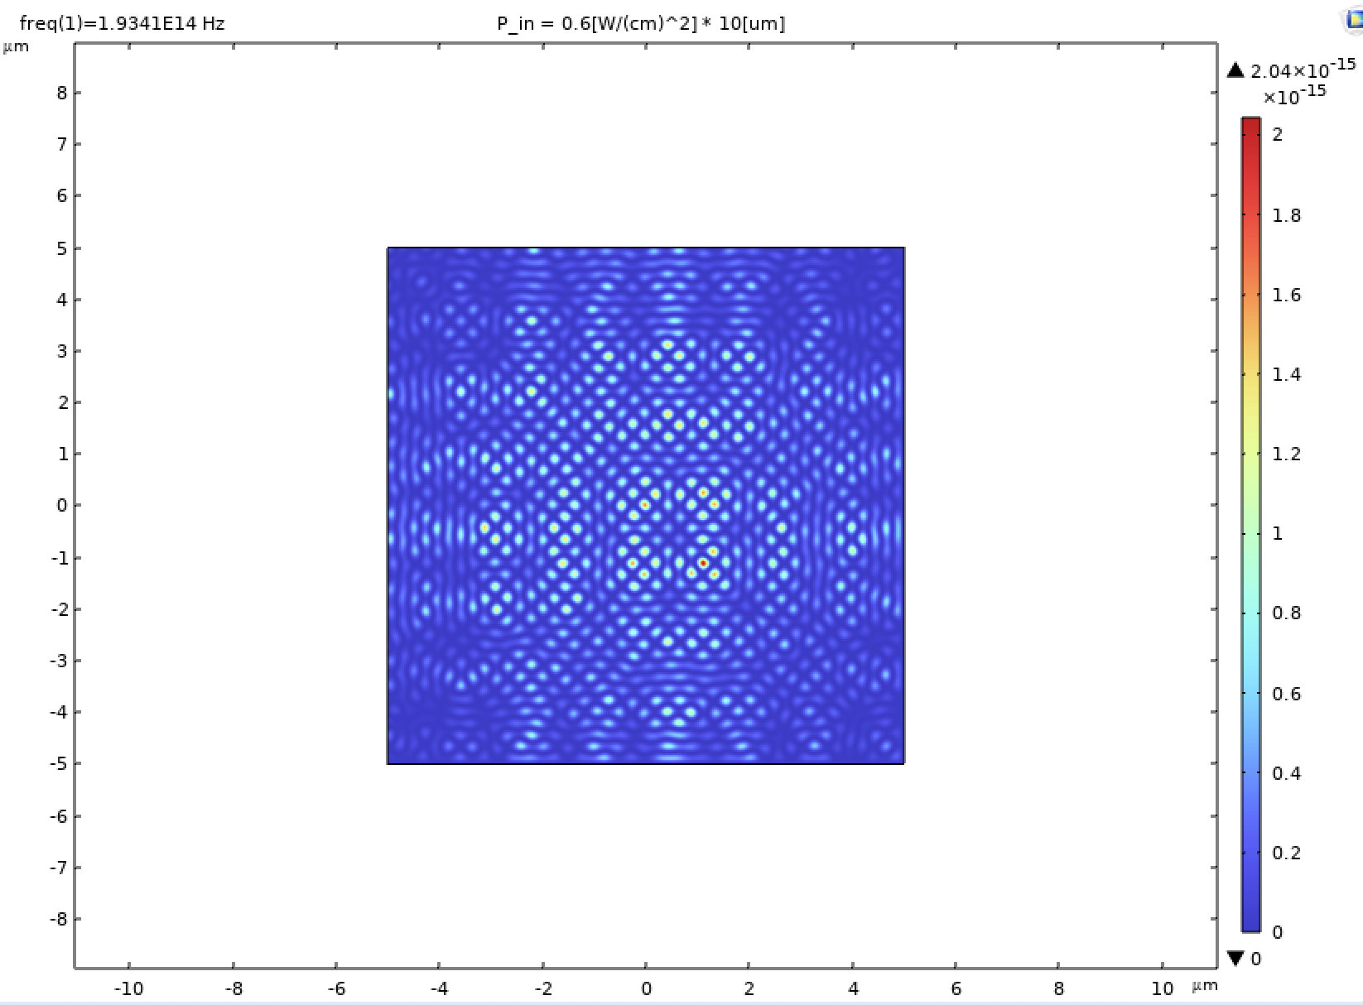
Time domain study
E_{\text{pulse}}(t) = E_0 \cdot \exp\left(-\frac{(t - t_0)^2}{\tau^2}\right)
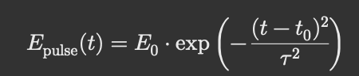

Simulations fremskridt ( Comsol )
Det har lykkedes mig at lave et setup hvor jeg ser lyset propagere gennem coren
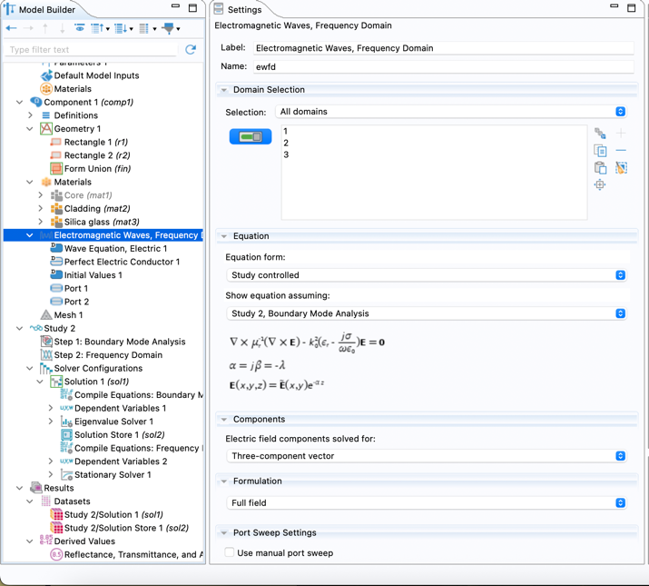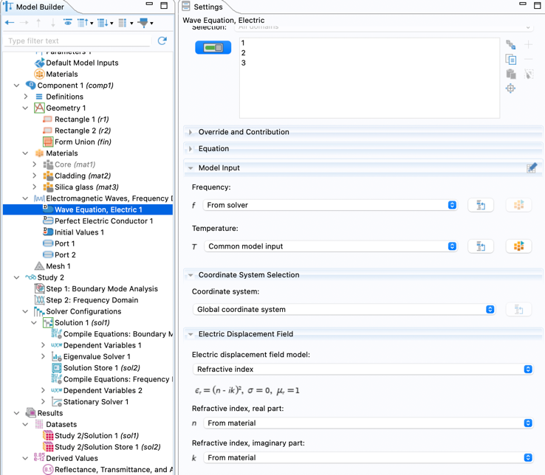
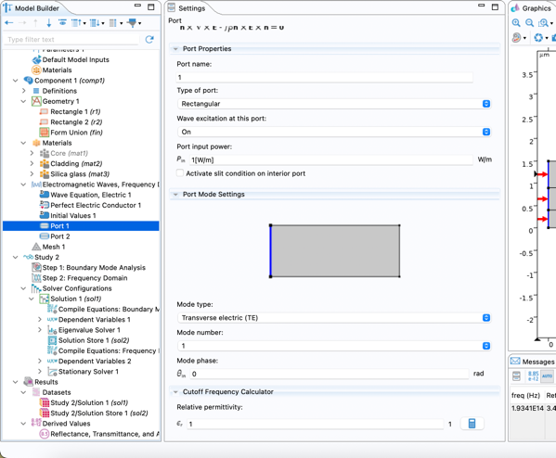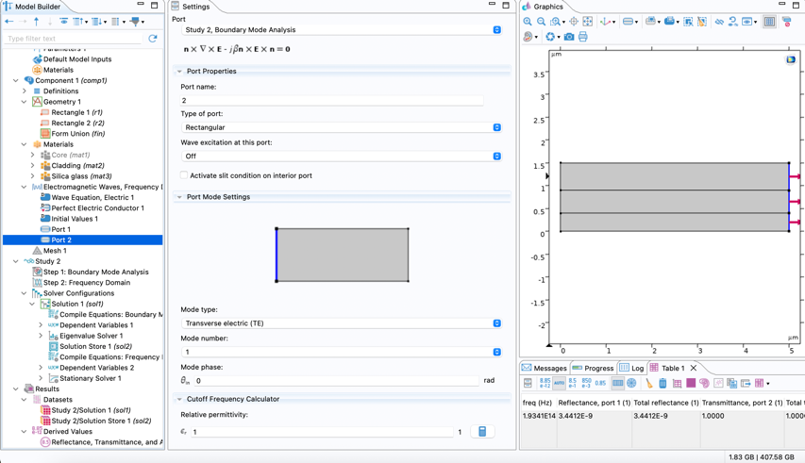
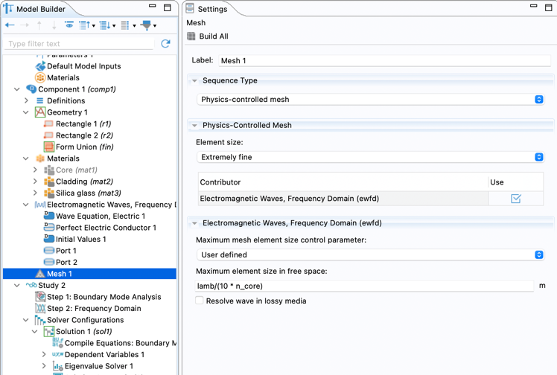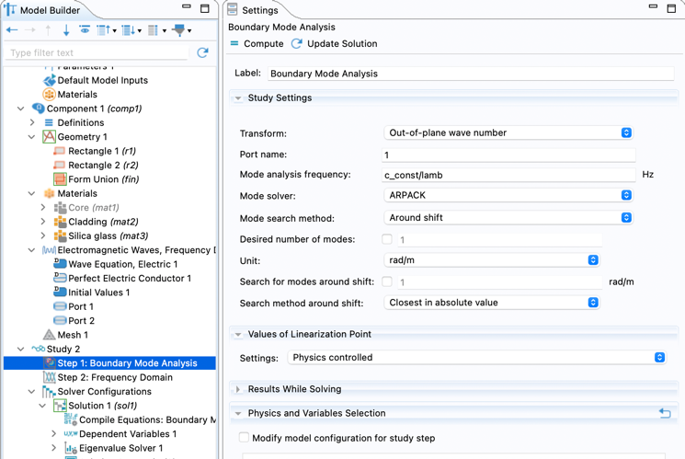
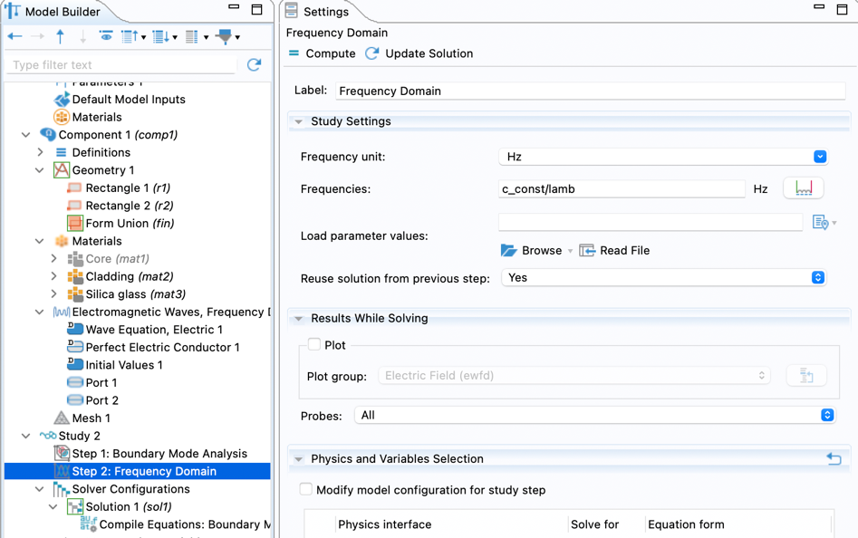
Og ud fra det fik jeg det her resultat, som jo er hvad jeg regnede med.
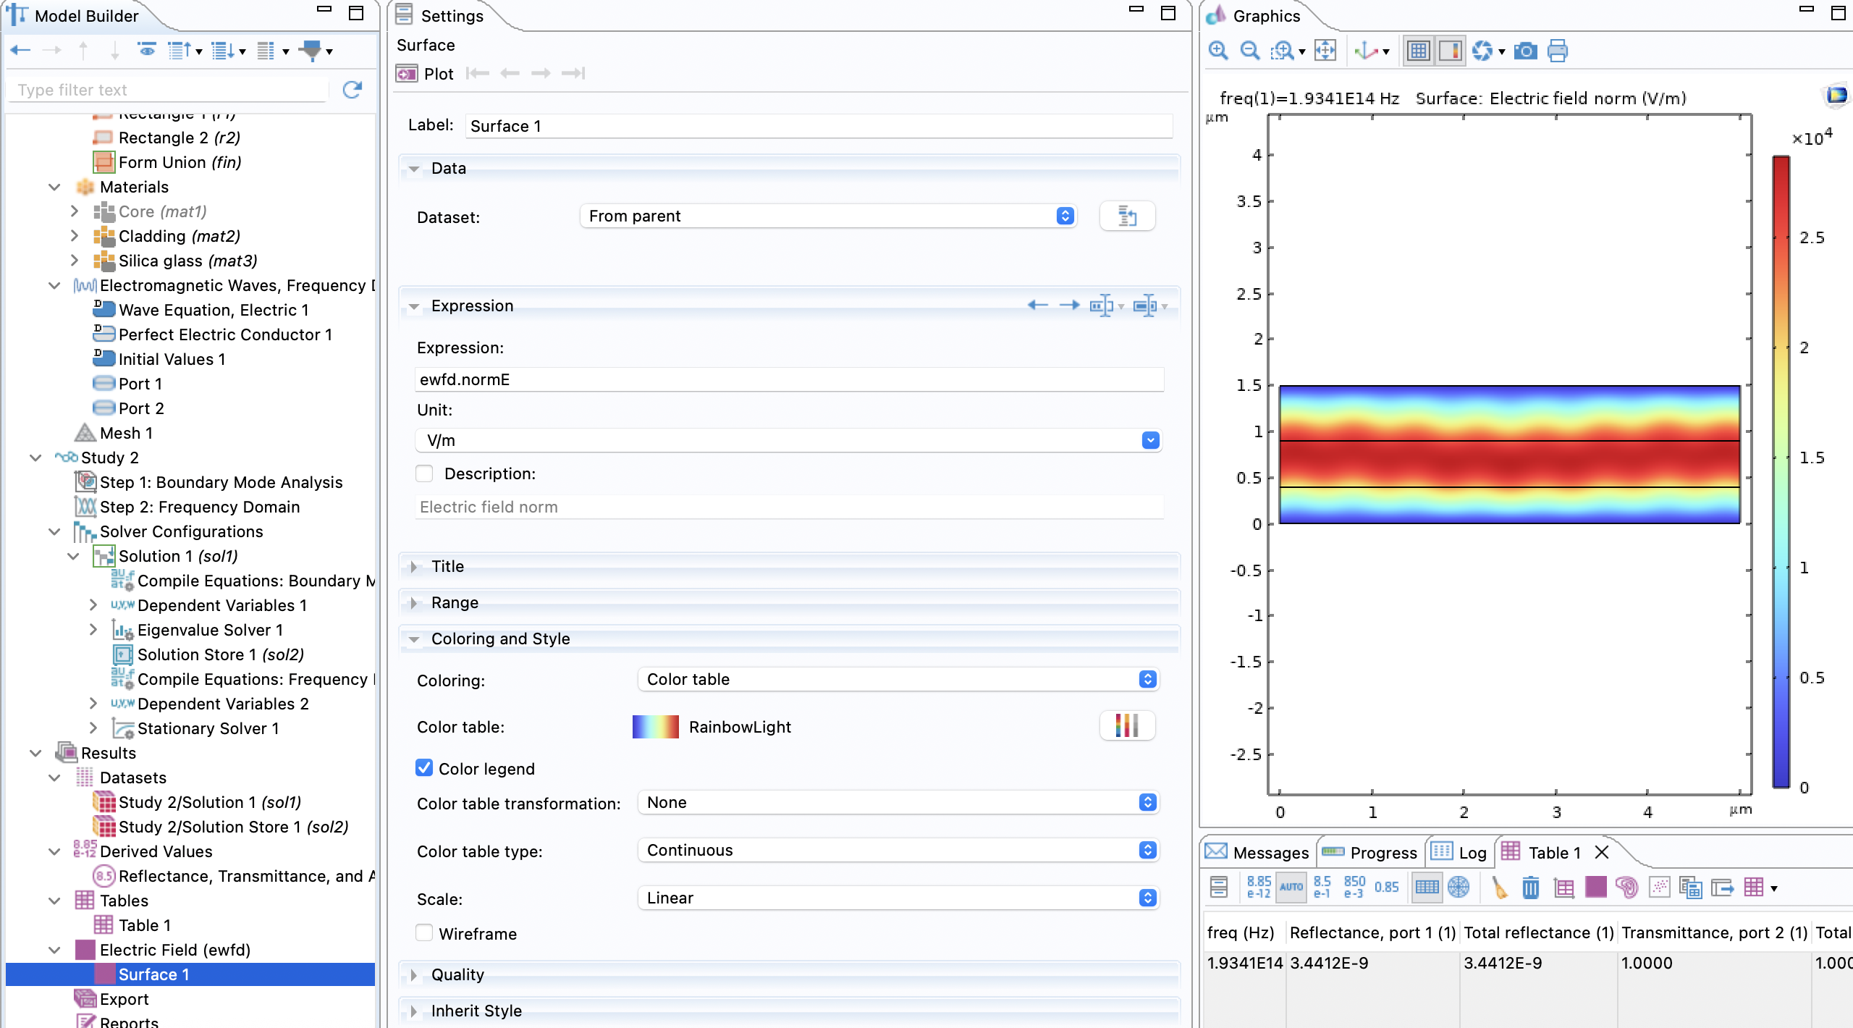

Tjek lige den her ud:
https://www.comsol.com/model/single-bit-hologram-34921
Der er fandme nogen der laver simulationer indenfor holografisk storage.
Simulation med udgangspunkt i materiale med brydningsindeks på 1,35
Chatten tror, at det kan være de her:
Aerogels, Sol-gel materials, Fluorinated polymers, Hydrogels or biological materials
Den beskriver Sol gel materialer som værende brugt af forskere indenfor holografi, fluorinated polymers som værende brugt indenfor optik men ikke holografi. De andre to tror den ikke, at det kan være.
For hans setup, men med brydningindeks af Si i stedet for:
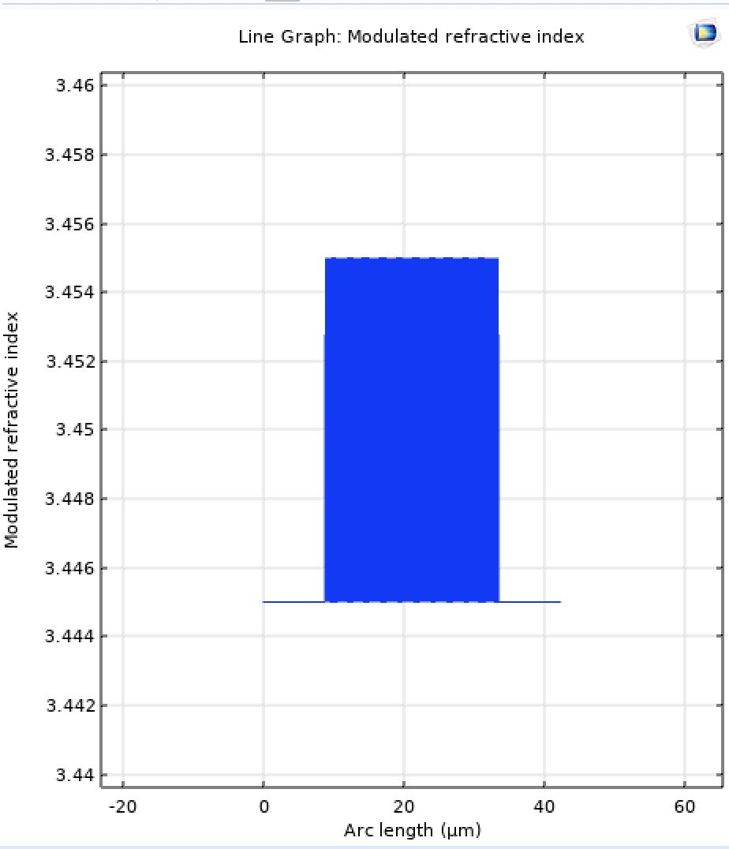

Præsentation
Spørgsmål de kunne stille:
What is holographic data storage and how does it differ from conventional optical storage?
What assumptions did I make using the Keer effect?
- Kræver bestemt intensitets region, så måske er min faldet udenfor.
What boundary conditions were used for your wave input?
- Port
How does element abundance (Li, Nb vs. Si) affect real-world scalability?
What would be your next step if you continued this project?
How would increasing laser intensity affect your results — and is it realistic?
- Vær opmærksom på, at Kerr effekten er et estimat mellem lav intensity og høj intensity.
Could your approach be applied to other nonlinear materials or systems?

“”

“”

“”

“”

“”

“”

“”

“”

“”

Hvad jeg har fokus på
Det ville være en god idé at snævre mit arbejde lidt ned. Derfor har jeg plukket bare 3 af en krystals egenskaber som jeg synes kunne være spændende at se på.

Response tid
Taler for sig selv. Mit abstract tager udgangspunkt i at krystallerne skal bruges til highspeed storage. Derfor vil response tiden, for hvor langt tid en krystal tager om at blive skrevet eller læst, være vigtigt.

Saturation intensity
Den lyder også meget relevant. Tanken bag mit design study er at blive klogere indenfor om fotonik fra ende til ende vil kunne være med til at give fordele i hastighed, kapacitet og energi. Særligt den sidste del er gældende her, da saturation intensity beskriver hvor meget intensitet laseren skal bruge for at læse eller skrive i krystallerne. Meget relevant indenfor energi forbrug.

Diffraction effiency
Hvor stor en procentdel det rekonstruerede signal har i intensitet sammenlignet med intensiteten for det originale signal.
Chatten siger at der er et approksimativ forhold på
$η=\frac{I_{rekonstrueret}}{I_{signal}}∝{\left(∆n\right)}^{2}$

Til næste gang
Jeg har fået set på nogle egenskaber for GaAs og LiNbO3 og har fået et bedre overblik over, hvad der gør dem specielle. Jeg har ledt i videnskabelige artikler efter information, men har ikke givet et kig i datablade et forsøg endnu. Måske er informationen allerede let tilgængelig?
Mit grove estimat på en relation mellem response tid og en krystals materiale egenskaber vil måske kunne være nyttigt, når jeg skal til at se på mere ”Ukendte” materialer.
Måske se på BSO og BGO også som de velkendte krystaller og så er det det for dem.
Og så begynde at tænke i tankerne, hvad jeg ønsker at simulere.

Tænke over hvordan jeg kan bruge diffraction efficiency til at teste modes.
Chatten nævnte noget med diffraction efficiency mod refraktion index modulation. Det og hvordan sammenhængen mellem de to er, er til sidst i dokumentet.
Spørgsmål
Okay, let's say these interference patterns are purely periodic. How do I relate that into terms of diffraction efficiency?

Hvad jeg sluttede med:
Snak om braggs lov med chatten. Den bliver ved med at bruge bragg i snakken om hvordan reflektiv holografi virker, så jeg besluttede mig for at dykke ned i det. Jeg spurgte den om jeg skulle se på det som en krystal struktur, men den beskriver, at bragg bliver brugt som en pakke, når man snakker om interferensmønstrene.
Hvorfor jeg egentlig kom ind på det, var på grund af, at transmission holografi kan blive beskrevet som et interferens mønster som sørger for et højere refraktativ indeks, så en indkommende bølge ser det som et spalteeksperiment. Nu er jeg tilbage på at finde ud af, hvordan at jeg kan koble refraktionsindekset og refraktionsindeks modulering med kvaliteten af det rekonstruerede signal.

Undersøgelse.
Matching af hastigheder:
Det ser ikke ud til, at det er kameraets indstilling der begrænser læse hastigheden.
Chatten forklare også, at der ikke er krystallen direkte, der begrænser systemet. Den er en del af det electric displacement table with Media, men hvis krystallen ikke har de rigtige egenskaber, så kunne det potentielt være en bottleneck.
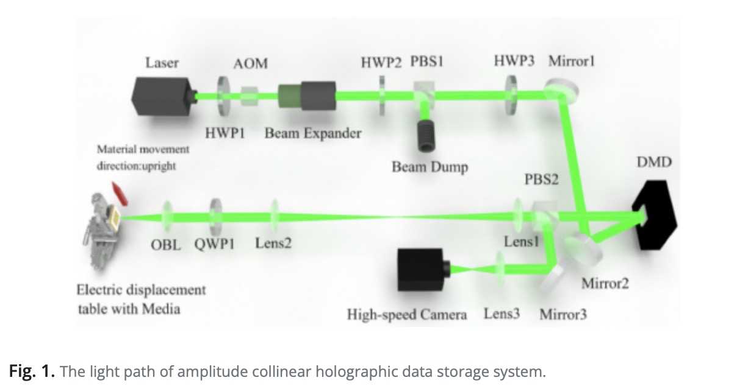
Reading frame rate 8kHz -> 5.8 GB/s -> 1280*(550 - 600ish) * 8000’’’
8000 “Hologrammer pr. sekund, det kan være forskellige krystaller eller forskellige interferens mønstre i krystallerne.

Eksempel fra en MIT snak
https://www.youtube.com/watch?v=kMoUlAiPSdo&t=186s
3000cd/m^2
1/4 mm resolution.
300mm x 300mm skrevet på 8 sekunder.
$300·4=1200$
300mm x 300mm svarer derfor til en resolution på 1200x1200 pixels.
$1200·1200·\frac{1}{8}=180000$
$$180\frac{kPixels}{s}$$
Som jo egentlig er ingenting i forhold til, resultatet i artiklen, men det her var også i 2012.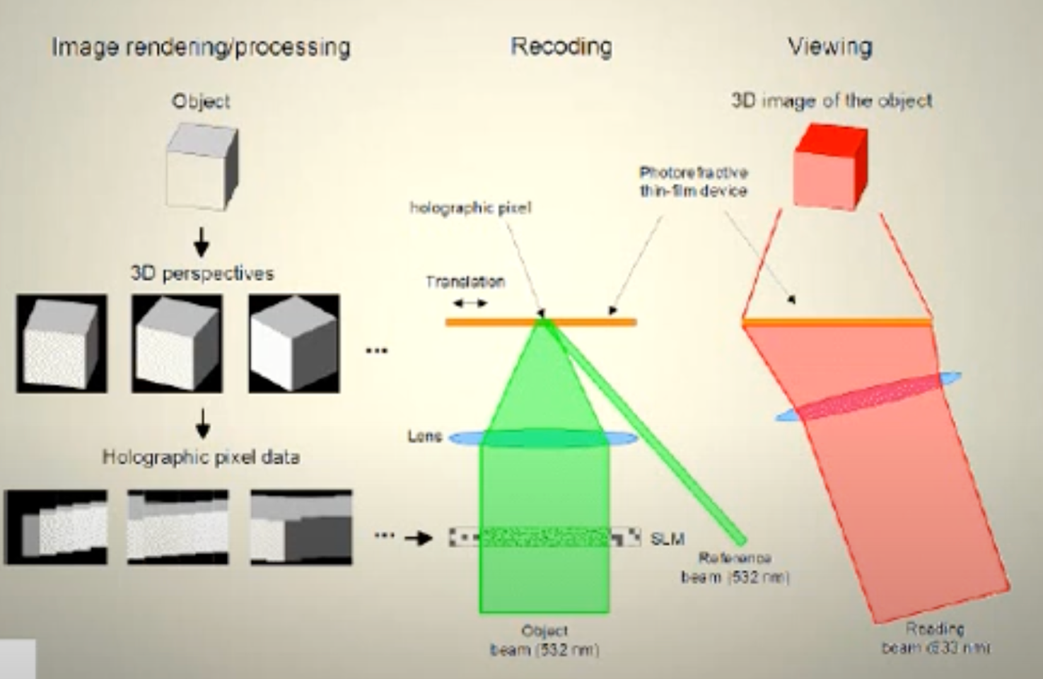

Hvad jeg har haft sluttet på:
Photorefractive response
Måske kan man finde response tiden for GaAs i den her artikel. Men jeg kan ikke få adgang tid optica hjemmefra.
https://opg.optica.org/viewmedia.cfm?r=1&rwjcode=ol&uri=ol-19-21-1702&html=true
Eller noget information på LiNbO3 her:
https://pubs.aip.org/aip/apl/article/126/1/011904/3329185/Enhanced-red-light-photorefractive-response-speed
” Notably, the … crystal significantly improved PR response speed at 671 nm, with a response time of 1.67 s, nearly three times shorter than that of ⁠…”
5. Photorefractive materials, https://opg.optica.org/directpdfaccess/19baaea0-9176-4b72-9936a1781bb08054_46439/ao-35-14-2360.pdf?da=1&id=46439&seq=0&mobile=no
There are a number of properties that a good holographic storage material should possess. The principal ones are sensitivity, speed, dynamic range, optical quality, resistance to erasure during reading, and dark storage time. One common measure of photorefractive sensitivity is the quantity.
$$S_{η_{1}}=\frac{1}{αl}·\frac{d\left(η^{\frac{1}{2}}\right)}{dω_{0}}$$
Gogglenixs ( koggelniks ) udtryk tilbage fra 1969, https://ieeexplore.ieee.org/stamp/stamp.jsp?tp=&arnumber=6774000, lidt over halvejs nede:
$$η=\tanh^{2}\left(\frac{π∆nd}{λ·\cos\left(θ_{0}\right)}\right)$$Sammenhængen mellem $∆n$ og diffraktions efficiency for reflectative volume gratings.
- Plot funktionen i forhold til radianer ( Brug det som krav )
- Kan jeg koble det sammen med det videre forløb, når lyset skal polariseres?
$η=\frac{I_{out}}{I_{in}}=\tanh^{2}\left(\frac{π∆nd}{λ·\cos\left(θ_{0}\right)}\right)$
$$I_{in}<I_{maks}$$Input signalet må altid være den med den største intensitet. For at krystallen ikke opnår ulineæriteter som ikke er ønsket, så findes der måske en grænse for hvad den må få.
Dermed kan jeg bygge bro til maks intensiteten for læse signalet også da
$I_{ref}=I_{in}$
$I_{out}=\tanh^{2}\left(\frac{π∆nd}{λ·\cos\left(θ_{0}\right)}\right)I_{in}, I_{in}<I_{maks}$ ( Har det konsekvenser for systemet senere? )
$SNR↑$
Camera detection threshold > $I_{out}$ ?

Ide
Hvis for data opbevaring, at lysets skal reflekteres tilbage, så må intensiteten afhænge af hvor meget, som bliver reflekteret tilbage når lyset rammer interferens mønstret.

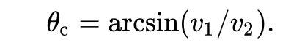
Kan man få total internal reflection i krystallen?
$v_{1}=\frac{c}{n_{1}}$
$v_{2}=\frac{c}{n_{2}}$
$θ_{c}=\sin^{-1}\left(\frac{\frac{c}{n_{1}}}{\frac{c}{n_{2}}}\right)=\sin^{-1}\left(\frac{cn_{2}}{cn_{1}}\right)=\sin^{-1}\left(\frac{n_{2}}{n_{1}}\right)$

Diffraction efficiency
Simple relationship:
For thin gratings (first approximation),
$η∝ {\left(Δn\right)}^{2}$
(meaning diffraction efficiency increases with the square of the refractive index modulation.)
$η=\frac{I_{reconstructed}}{I_{signal}}$
Grunden til det også har indflydelse på hastigheden er, at fordi intensiteten af det rekonstruerede signal er lavt ved en lav diffraction efficiency, så vil man skulle efter processere det for at få et signal som man ville kunne bruge, f.eks integrere over de svage signaler.
Data-skrivning/læsning
To laseres photoner går sammen i en krystal og laver interferens. Interferensen medføre en midlertidig skift i krystallens reflektionsindeks ved de lyse frynser som gør at informationen er gemt.

Så hvad der bidrager til diffraction efficiency.
+ Refraktion i den mod læseretning retning.
- Refraktion som ender i alle andre retninger.
- Transmission.
- Refleksion.
$$nλ=2dsin\left(θ\right)$$Jeg ved ikke om afstanden i krystal strukturen er forskellige for forskellige krystaller. Hvis ikke så betyder det, at med lavere refraktions indekser, så skal indfaldsvinklen være tættere på 0°
$$\sin\left(θ\right)≈rad\left(θ\right), θ<30°$$
$nλ=2d·θ, θ<30°$
$θ=n\frac{λ}{2d}$
Så der er et lineært forhold mellem indfalds-
vinklen og det refraktionsindex krystallen har.
Så konklusionen må være, at jo lavere refraktionsindekset
er, jo mindre skal indfaldsvinklen være.

Diffraktion index mod refraktion index modulation
Refraktions indekset kan beskrives ved:
$n\left(x\right)=n_{0}+∆n·\cos\left(\frac{2π}{Λ}x\right)$
$n_{0}$ er krystallens gennemsnitlige indeks
$∆n$ er ændringen i indekset, når en lys frynse er fundet i interferensmønstret i en krystal.
$Λ$ er afstanden imellem hvert grating. For braggs lov tror jeg det kan ses som d parameteren.
Det er ∆n der er spændende at kigge på.
Jeg spurgte chatten om det er givet, at en krystal med lavt refraktions indeks ville medføre store ∆n, men den beskrev, at det ikke var det. ”The modulation depends mainly on how strongly the material responds to the recording process (e.g., laser exposure, chemical changes, etc.).”

Examples:
- A material with n = 1.5 (like glass) could have a tiny modulation, say \Delta n = 10^{-4} (very small bumps).
- Another material with n = 1.4 could have a larger \Delta n = 10^{-2} if it’s much more sensitive to light and interference patterns.

Hvad jeg fik med fra 3Blue1Brown om ”How Holograms are possible” ( Transmission type holograms”
Man kan se læse lyset som lys til et spalte eksperiment. Spalterne er lavet ud fra interferens.
De lyse frynser medføre en ∆n som hvis den er stor kan virke som en isolator som i en waveguide.
Mange tætte frynser vil derfor betyde en god diffraction grating, og det vil kunne betyde bedre resolution. Ud fra hvilket lys der bliver brugt til optagelsen og læsningen, så kan resolutionen variere.
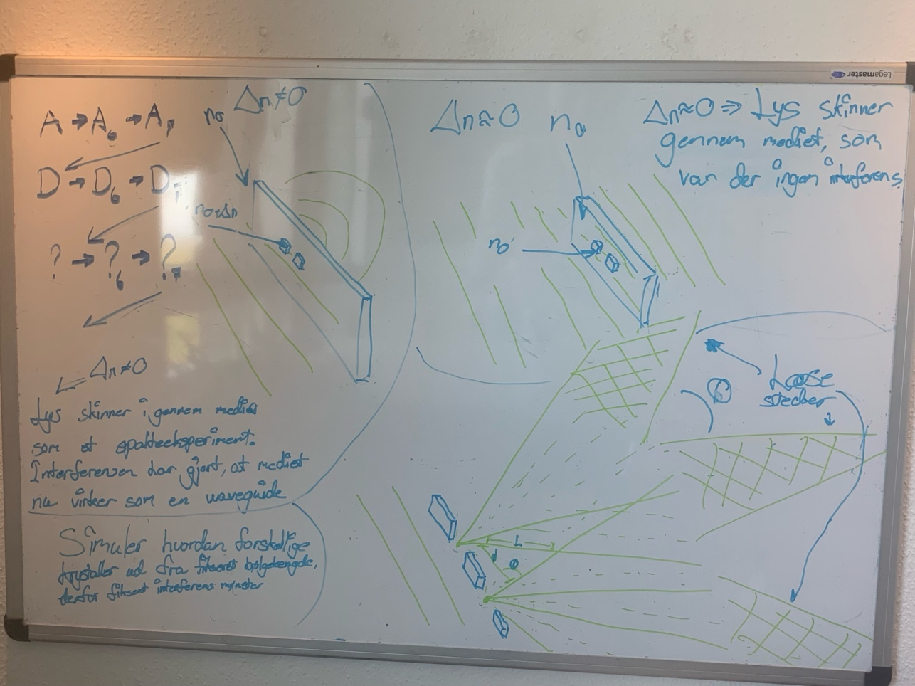
Idé:
Med en fikseret bølgelængde forestil diffraktionsmønstret. Sæt det så op som waveguides i emode.

Des tættere interferensmønstret er, des større skal vinklen $θ$ være, hvis L skal være fastholdt. Det vil for læseren ændre placeringen af dem.

Det vil kunne medføre at det rekonstruerede signal ikke bliver rekonstrueret ordentligt, altså dårligere diffraction efficiency.

Krystal egenskaber

 | GaAs | LiNbO3 | LiNbO3 near- stoichiometric 48,6/51,4
Diffraction efficiency | 1%
Response time | 0,1ms, 0,22ms ved K = 2,1um, 3,5um | ”Order of minutes” | $τ_{buildup}=122ms$
Saturation intensity | “Rather low”

Chatten har givet mig et overordnet indtryk af hvad der gør respons tiden. Det er et groft estimat, men den siger at
$$τ∝\frac{1}{μ·σ·I·E}$$
Så det kan jeg lede efter ved ukendte krystaller.

Fra hvor?
“GaAs… Despite of the low diffraction efficiency ( usually less than 1% ) of these crystals, their fast photorefractive response time at rather low light intensity make them particularly appealing for image processing, especially for holographic-based techniques.” [3]
$K=\frac{2π}{∆}$, “parallel to x and the spatial direction ∆” [3]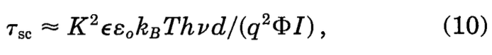 [3]
$τ_{sc}$ exponential response time. [3]
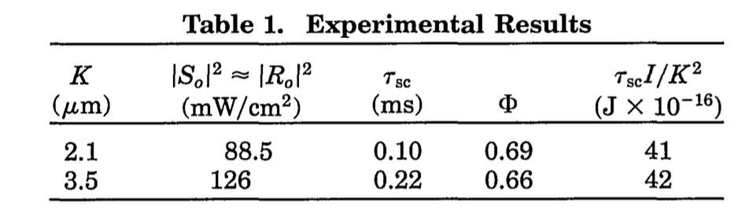

“However, under cw illumination intensity (in watts per square centimeter), the response time for writing a holographic grating in LiNbO3 crystal is of the order of minutes” [4]
“The recording and decay curves can be approximately described by the
$η^{\frac{1}{2}}=η_{0}^{\frac{1}{2}}·\left[1-e^{-\frac{t}{τ_{build}}}\right]$ and
$η^{\frac{1}{2}}=η_{0}^{\frac{1}{2}}·e^{-\frac{t}{τ_{decay}}}$
Where $τ_{buildup}$ is the grating buildup constant and $τ_{decay}$ is the dark decay time constant, estimated to be 122 and 182 ms, respectively.” [4]
Chatten siger, at det jeg skal tage ud fra det her er, at $τ_{buildup}$ er tiden det tager at skrive til krystallen. $τ_{decay}$ er bare tiden, hvor informationen er gemt i krystallen. Derfor må
$τ_{buildup}$ kunne repræsentere response tiden. [4]
” In this Letter we report that a near-stoichiometric crystal has been strongly reduced in vacuum to increase its response speed, and a short photorefractive response time has been observed. A nominally pure single-domain near-stoichiometric LiNbO3 crystal is grown by the Czochralski method from a congruent melt $\frac{\left[Li\right]}{\left[Nb\right]}=\frac{48,6}{51,4}$, with the addition of $11\%mol K_{2}O$.”

Chatten svarer på relation mellem materiale of response tid.

🧩 Is there a simple relationship between response time and material properties?

Not exactly simple, but there are patterns. Response time in photorefractive materials is governed by several interconnected properties. Here’s a breakdown:

🔑 Response Time (𝜏) depends mainly on:
- Charge carrier mobility (μ)
→ Higher mobility = faster redistribution of charges = shorter response time
(GaAs has high mobility, hence fast response)
- Trap density and depth
→ Shallow traps = quicker release of carriers = faster response
→ Deeper traps = longer retention = slower response
(LiNbO₃ typically has deep traps, but near-stoichiometric versions improve this)
- Photoconductivity (σ)
→ Higher photoconductivity = faster charge migration = shorter response time
(Often wavelength and intensity dependent)
- Light intensity (I)
→ Response time ∝ 1/I
(So increasing writing beam power speeds up response)
- Applied electric field (E)
→ Enhances carrier drift → speeds up grating formation

⏱ Rough Relationship (simplified):
$τ∝\frac{1}{μ·σ·I·E}$
This isn’t exact for all materials but gives an idea: better charge transport and higher writing intensity = shorter response time.

🧪 So, where can you actually get this info?
- Response time experiments, like the ones you’re reading, are crucial.
- You can also look for parameters like:
  - Carrier mobility (μ)
  - Trap lifetimes
  - Refractive index changes vs time

Because direct modeling is very complex (involving nonlinear PDEs and material-specific behaviors), your approach—reading and comparing results—is the most realistic path.

Begreber
Spatial direction / spatial frequency.
Hvor tæt pakket interferens mønstrene er i krystallen. Når der bliver snakket om
spatial frequency, så er det så hvor frekvent interferens mønstrene er indenfor
mm størrelser.

Stoichiometric
Den ideele kemiske blanding. For LiNbO3 snakker vi om den som idéel,
så snakker vi om lige meget Li som der er Nb. Reelt er det måske en 60/40
fordeling.

References
[1] Matching for realizing high-speed reading in holographic data storage system ( 2024 ), Jing Xu, Yongkun Lin, Linli Zhong, Yuping Ke, Chen He, Sheng Lin, Dakui Lin, Xiao Lin and Xiaodi Tan,
https://opg.optica.org/oe/fulltext.cfm?uri=oe-32-26-46259&id=565113
[2] Similar tests made previously: A precision tester for studies of holographic optical storage materials and recording physics ( 1996 ), M.-P. Bernal, H. Coufal, R. K. Grygier, J. A. Hoffnagle, C. M. Jefferson, R. M. Macfarlane, R. M. Shelby, G. T. Sincerbox, P. Wimmer, and G. Wittmann
https://opg.optica.org/ao/abstract.cfm?uri=ao-35-14-2360&origin=search

[3] Shaoping Bian* and Jaime Frejlich, Photorefractive response time measurement in GaAs crystals by phase modulation in two-wave mixing, 1994
https://opg.optica.org/directpdfaccess/d4823231-e624-4a7b-a338790875ac1e71_12642/ol-19-21-1702.pdf?da=1&id=12642&seq=0&mobile=no

[4] Xiao-Jun Chen, Deng-Song Zhu, Bing Li, Tao Ling, and Zhong-Kang Wu, Fast photorefractive response in strongly reduced near-stoichiometric LiNbO3 crystals, 2000
https://opg.optica.org/view_article.cfm?pdfKey=6cc200ab-1783-4fee-bbce59fd6dd2e3a9_64657&archive=y
[5] Xiao-Jun Chen, Deng-Song Zhu, Bing Li, Tao Ling, and Zhong-Kang Wu, Fast photorefractive response in strongly reduced near-stoichiometric LiNbO3 crystals
https://opg.optica.org/directpdfaccess/6cc200ab-1783-4fee-bbce59fd6dd2e3a9_64657/ol-26-13-998.pdf?da=1&id=64657&seq=0&mobile=no

Referat af chatten:

📄 Summary from a Design Study Perspective
Title: Matching for Realizing High-Speed Reading in Holographic Data Storage System
Authors: Jing Xu, Yongkun Lin, Linli Zhong, Yuping Ke, Chen He, Sheng Lin, Dakui Lin, Xiao Lin, and Xiaodi Tan
Published in: Optics Express, Volume 32, Issue 26, Pages 46259–46272 (2024)
DOI: 10.1364/OE.540965

🔍 Design Challenge
The study addresses the challenge of achieving high-speed data reading in holographic data storage systems. The key focus is on ensuring frame rate matching among critical components: the Digital Micromirror Device (DMD), Acousto-Optic Modulator (AOM), high-speed camera, and the electric displacement table. Mismatches in frame rates among these devices can lead to inefficiencies and increased bit error rates during data retrieval.

⚙️ Experimental Setup
The researchers constructed a holographic data storage system incorporating the following components:
- Laser Source: Provides the coherent light necessary for holography.
- Acousto-Optic Modulator (AOM): Modulates the intensity and frequency of the laser beam.
- Digital Micromirror Device (DMD): Spatially modulates the light to encode data.
- High-Speed Camera: Captures the reconstructed holographic images during data reading.
- Electric Displacement Table: Holds and precisely moves the storage medium (e.g., photorefractive crystal) for data recording and retrieval.
The system’s performance was evaluated by adjusting parameters such as the exposure time and resolution of the camera, and the phase difference between the AOM and DMD.

📈 Key Findings
- Frame Rate Matching: By finely tuning the system parameters, a maximum matching frame rate of 18 kHz was achieved among the DMD, high-speed camera, and AOM.
- Data Reading Performance: Under conditions where the electric displacement table speed is 40 mm/s and the incident light intensity is 0.6 mW, the system attained a reading frame rate of up to 8 kHz, resulting in a data transfer rate of 5.8 GB/s.
- Bit Error Rate (BER): The system achieved a BER of 5%, which could be further reduced to less than 1.5% by increasing the reading light intensity.

🧪 Implications for Design Studies
For a design study focusing on holographic data storage systems, this research highlights several critical considerations:
- Component Synchronization: Ensuring precise frame rate matching among system components is vital for high-speed data retrieval and low error rates.
- Material Selection: The choice of storage medium (e.g., photorefractive crystals) impacts the system’s ability to handle high-speed reading and writing.
- System Optimization: Adjusting parameters such as exposure time, resolution, and phase differences can significantly enhance performance.
- Future Enhancements: Incorporating advanced image processing techniques, such as deep learning, may further reduce BER and improve data retrieval accuracy.

🔗 Reference
Xu, J., Lin, Y., Zhong, L., Ke, Y., He, C., Lin, S., Lin, D., Lin, X., & Tan, X. (2024). Matching for realizing high-speed reading in holographic data storage system. Optics Express, 32(26), 46259–46272. https://doi.org/10.1364/OE.540965

If you need further assistance or have specific questions about the study, feel free to ask!

Chattens forslag til hvordan jeg skal blive klogere
Great observations — you’re really on the right track by asking how materials contribute to the performance bottlenecks. Let’s unpack this step-by-step from the design study perspective you’re working from:

🔬 How are photorefractive crystals used in the article?
In the article, the crystals serve as the storage medium — they are where the holographic interference patterns are written and later read. The crystal is mounted on the electric displacement table, which moves it during data writing and reading. It’s here that the actual data density, fidelity, and speed potential are physically realized.

So in this context:
- The crystal is passive in terms of logic or signal, but active in determining how fast and accurately you can read/write data.
- Their refractive index modulation properties and response times are key to how well they perform.

📉 Is the crystal the bottleneck in this system?
From what this article emphasizes — no, not directly. The authors focus heavily on the synchronization of the system’s optical and mechanical components: DMD, AOM, high-speed camera, etc.
However, that doesn’t mean the crystal isn’t a limiting factor in other ways:
- If the crystal can’t respond fast enough, you may not fully take advantage of high-speed optics.
- If its modulation depth is too shallow or fatigue sets in quickly, you’ll face data loss or need more power (affecting energy efficiency).
- If the diffraction efficiency is too low, reading becomes error-prone and slow.
So even if the current bottleneck is mostly the frame rate coordination, the material’s physical and optical response can become the next limit once that is optimized.

🧪 How can you gain more knowledge about what makes a “fast” crystal?
Here’s how you can dive in:
- Literature Search Terms:
  - Photorefractive response time
  - Diffraction efficiency of photorefractive crystals
  - Materials for holographic data storage
  - Crystal fatigue in optical storage
  - Carrier mobility in photorefractive materials
- Important Properties to Look Into:
  - Photorefractive sensitivity (how strongly the crystal reacts to light)
  - Response time (how fast refractive index changes can occur)
  - Refractive index modulation range
  - Recording wavelength compatibility
  - Thermal stability and fatigue resistance
  - Transparency window
- Common Crystals Studied:
  - LiNbO₃ (Lithium Niobate)
  - Barium Titanate (BaTiO₃)
  - Strontium Barium Niobate (SBN)
  - Bismuth Silicon Oxide (BSO)
- Hands-on Tools:
  - Use simulation software like Emode Photonics to simulate wave propagation and diffraction behavior in different materials.
  - Use material property databases (like MatWeb or literature from SPIE, OSA) to compare photonic crystal parameters.

✅ Summary
- In your study, the crystal is the physical medium for storing holograms.
- This paper focused more on device synchronization than crystal limitations — but the material still matters a lot, especially in the next step of optimization.
- You can gain deeper knowledge by looking into response speed, refractive modulation, and diffraction efficiency — those are often what make a crystal “fast”.

If you want, I can help sketch a mini-research plan for comparing crystals or draft some search queries to kickstart your literature review.

Chatten giver retning til hvor jeg skal søge efter viden

🔑 Main Crystal Properties to Consider

1. Photorefractive Effect Strength
- Why: Determines how well the crystal can store holograms via light-induced refractive index changes.
- How to find it: Look for the photorefractive coefficient or change in refractive index (Δn).

2. Response Time
- Why: For high-speed reading/writing, the crystal must react and reset quickly.
- How to find it: Often listed as rise time / decay time, measured in milliseconds or microseconds.

3. Diffraction Efficiency
- Why: Indicates how effectively a stored hologram can be reconstructed (important for signal clarity).
- How to find it: Usually given in % or as a function of recording conditions.

4. Saturation Intensity
- Why: Lower values mean less power needed to write/read holograms — useful for energy efficiency.
- How to find it: Often in units like W/cm² or mW/cm².

5. Wavelength Sensitivity
- Why: Must match laser source used in the setup (e.g., 532 nm or 1064 nm).
- How to find it: Listed in crystal datasheets or literature.

6. Optical Damage Threshold
- Why: Crystals must withstand high-intensity laser pulses during rapid reading/writing.
- How to find it: Often in GW/cm² — more critical for writing than reading.

7. Material Transparency Range
- Why: Ensures light can travel through the crystal without absorption.
- How to find it: Given as a wavelength range (e.g., 400–2500 nm).

🧪 Properties You Can Likely Get Information About:
You can typically find the following from:
- Manufacturer datasheets
- Research articles
- Materials databases
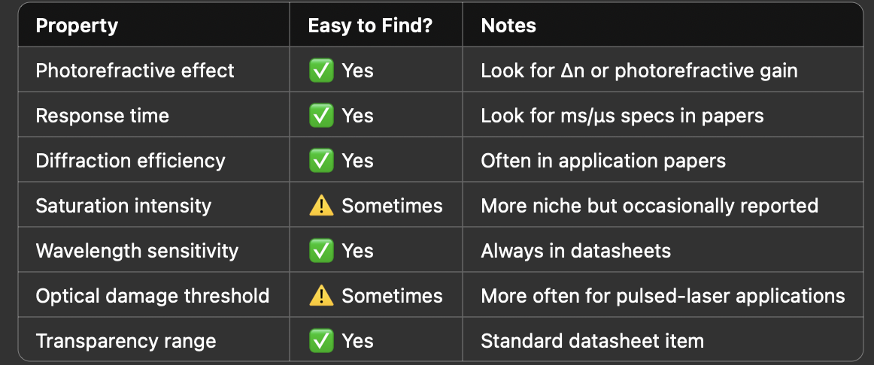

Chatten giver sammenligning af krystaller:
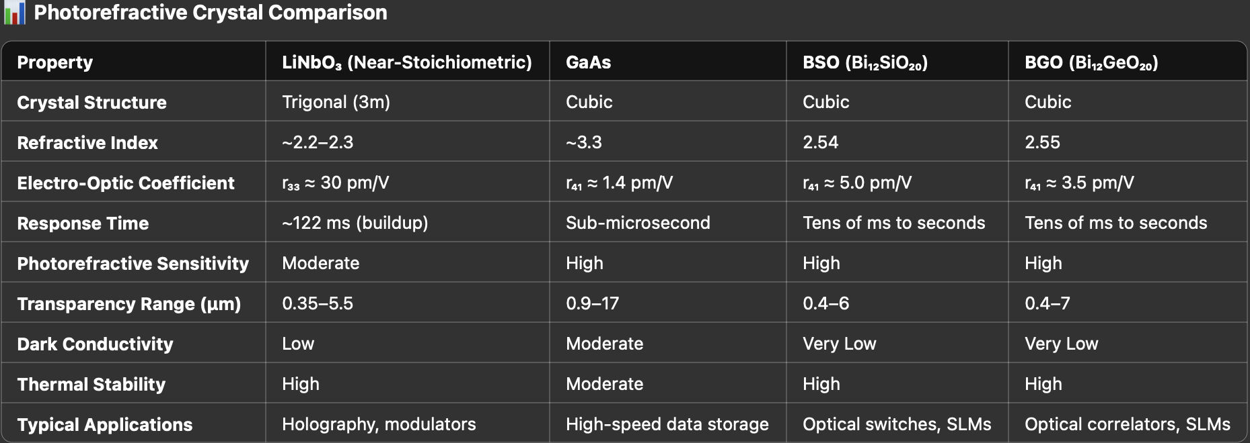

🔍 Insights for High-Speed Holographic Data Storage
- GaAs: Exhibits the fastest response times, making it ideal for applications requiring rapid data read/write cycles. Its high photorefractive sensitivity further enhances performance in dynamic environments.
- LiNbO₃: Offers a balance between response time and stability. Near-stoichiometric compositions improve photorefractive properties, making it suitable for applications where moderate speed and high stability are required.
- BSO and BGO: While they have slower response times compared to GaAs, their high photorefractive sensitivity and low dark conductivity make them excellent for applications where long-term data retention and stability are prioritized over speed.

🧪 Considerations for Material Selection
When choosing a photorefractive crystal for high-speed holographic data storage, consider the following:
- Response Time: Critical for applications requiring rapid data access. GaAs leads in this category.
- Photorefractive Sensitivity: Determines the efficiency of hologram recording. BSO and BGO excel here.
- Thermal and Photostability: Important for long-term reliability. LiNbO₃ offers high stability.
- Transparency Range: Ensure compatibility with the operating wavelength of your system.

If you need further details on specific properties or assistance in selecting the right crystal for your application, feel free to ask

Chatten om parameter til simulationsmuligheder

🔹 1. Diffraction efficiency
- Depends strongly on the refractive index modulation Δn.
- Higher Δn → Higher efficiency in forming a strong hologram → Faster and more robust data writing/reading.
- You can simulate how efficiently the grating stores information at different Δn values.
Related to your design:
→ Higher diffraction efficiency = potentially faster and more reliable readout = better for high-speed storage.

🔹 2. Grating spacing and Bragg selectivity
- The index affects how sharply a specific angle or wavelength is selected (Bragg condition).
- Affects how well you can multiplex many different data pages without crosstalk.
- Tighter control (high n, fine gratings) = more pages = higher data density.

🔹 3. Photorefractive gain coefficient (Γ)
- Depends on Δn and other material parameters.
- Essentially tells you how strong the internal electric fields and space-charge fields are for a given writing beam.
- Higher Γ = better holographic recording.

🧠 Quick idea:
If you want something very practical to simulate and compare, I’d suggest:
Simulate diffraction efficiency vs. refractive index modulation Δn across different crystal candidates.
It ties directly into how much light is diffracted (= strength of holographic recording), and it’s a parameter you can influence experimentally by doping, stoichiometry changes, or different materials.

Simple relationship:
For thin gratings (first approximation),
$η∝ {\left(Δn\right)}^{2}$
(meaning diffraction efficiency increases with the square of the refractive index modulation.)
$η=\frac{I_{reconstructed}}{I_{signal}}$

Chatten om forholdet mellem refraktions index modulation og diffraction efficiency
Mig:
But diffraktion efficiency depends not only on what light has been refracted but also what percentage of light is being refracted in the right direction. How does that come into play in these equations?

🔵 First: Yes, diffraction efficiency depends on two things:
- How much light gets refracted (depends on how strong the index modulation \Delta n is).
- How much of that refracted light goes into the desired direction (depends on how “perfect” the grating structure is — its periodicity and matching to the light’s wavelength).

🔵 How these two show up: When we say “diffraction efficiency is proportional to ${\left(Δn\right)}^{2}$,” we’re assuming the grating is:
- Perfectly periodic (perfectly regular “bumps”)
- Matched to the wavelength (so that Bragg condition is satisfied)
In this perfect case, almost all the refracted light constructively interferes into one strong direction (like a laser spot), and very little leaks into other directions.
➡️ Thus, the modulation strength ∆n alone decides the efficiency.

🔵 When imperfections matter:
If the grating is messy, random, or not properly matched to the light:
- Some refracted light scatters into wrong directions.
- Then, the actual diffraction efficiency is less than what ${\left(Δn\right)}^{2}$ predicts.
- In that case, you need more detailed models (including things like coupling coefficients, angular detuning, etc.).

🔵 Summary:
✅ If the grating is perfect and the wavelength matches → diffraction efficiency ∝ ${\left(Δn\right)}^{2}$.
✅ If the grating is messy or mismatched → the efficiency drops, and you can’t just trust ${\left(Δn\right)}^{2}$ alone.

Tiny visual idea:
Imagine you’re shouting in a tunnel (perfect grating) — the sound (light) focuses straight.
If the tunnel is twisted and broken (bad grating), your voice scatters everywhere.

